马克思主义基本原理概论

课程代码：**03709**

绪论马克思主义是关于工人阶级  
和人类解放的科学

第一节马克思主义的产生和发展

1. 马克思主义是时代的产物

・马克思主义产生于资本主义社会化大生产已经成为主导趋势，资本主 义社会内部矛盾充分显露，无产阶级以独立的政治力量登上历史舞台 争取自身和人类解放的斗争的历史时代。

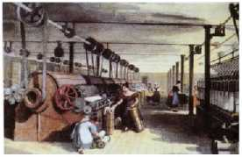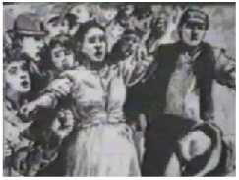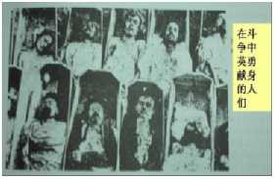

O 〜

**二、马克思主义对人类文明成果的继承与发展**

•马克思主义的直接理论来源，是德国古典哲学、英国古典经济学和英 法两国的空想社会主义学说。

**・德国古典哲学** 指18世纪下半期至19世纪上半期德国资产阶级哲学， 包括康德、费希特、谢林、黑格尔、费尔巴哈等人的哲学。

**・英国古典经济学** 产生于17世纪后半期，完成于19世纪初期，创始人 是威廉•配第，中间经过亚当•斯密的发展，到大卫•李嘉图结束。

**•英法两国的空想社会主义**指19世纪上半页以圣西门、傅立叶、欧文 为代表的三大空想社会主义者的学说。

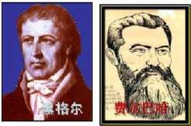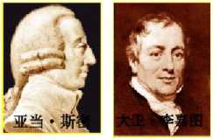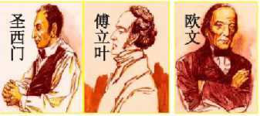

1. 马克思主义在实践中不断发展

・马克思主义随着时代的改变、实践的扩展、科学的进步而不断发展。

列宁在帝国主义和无产阶级革命的时代，把马克思主义推进到一个新 的阶段。马克思主义在指导中国革命和建设的过程中，逐渐形成了中 国化的马克思主义*，*取得了一系列重大的理论成果。



*列宁选集* 列宁选集 殂宁选巢 列宁选集 网宁企学 二！！

£阵京<噤

第三卷

邓小平文选

第三卷

论'•三个代表”

|  |  |
| --- | --- |
|  | 第二节马克思主义科学性与革命性的统一 |

1. 马克思主义的科学内涵

-马克思主义是由马克思、恩格斯创立的，为他们的后继者所发展的， 以反对资本主义、建设社会主义和共产主义为目标的科学的理论体系。 简要地说，马克思主义是关于工人阶级和人类解放的科学。

**二、 马克思主义的理论特征**

-马克思主义的根本理论特征,是以实践为基础的科学性和革命性的统 -O其革命性集中体现为它的彻底的批判精神和鲜明的政治立场。其 科学性表现在:它力求按照世界的本来面目如实地认识世界;在它所 研究的每一个领域，都有独到的发现；它经受了实践的检验并随着实 践的发展而发展。

O 〜

**三、马克思主义的理论品质**

.与时俱进是马克思主义的理论品质。所谓与时倶进,就是党的全部理 论和工作要体现时代性，把握规律性，富于创造性。

**!1!**

**马克思主义的社会理想**

•马克思主义最高的社会理想，就是推翻资本主义、实现共产主义。

“代替那存在着阶级和阶级对立的资产阶级旧社会的, 将是这样一个联合体，在那里，每个人的自由发展是一切 人的自由发展的条件。”

——《马克思恩格斯选集》第一卷，第294页

O 〜

第三节学习、运用和发展马克思主义

一、马克思主义是行动的指南

-马克思主义不是教条，而是行动的指南。要用马克思主义的立场、观 点、方法研究和解决我国改革开放和现代化建设中的实际问题。

1. **学习马克思主义的目的和根本方法**

•理论联系实际是学习马克思主义的根本方法，在实际工作中要反对经 验主义和教条主义。

**三、在新的历史条件下丰富和发展马克思主义**

-在当今时代,马克思主义即面临着严重挑战,又面临着极好的发展机 遇。要正确认识和对待马克思主义的理论创新。

O y

第一章物质世界及其发展规律

第一节物质世界和实践

1. 物质世界的客观存在

**.哲学的定义** 哲学是关于世界观的学问，是理论化、系统化的世界观。 哲学既是世界观又是方法论，是世界观和方法论的统一。

**-哲学基本问题**思维与存在的关系问题是哲学的基本问题。其内容包 括两个方面：思维与存在何者为第—性;思维与存在有没有同—性。 掌握哲学基本问题具有重要的理论意义。第一方面是划分唯物主义与 唯心主义的标准，第二方面是划分可知论与不可知论的标准。

**•唯物主义与唯心主义** 凡是认为物质是本原的、第J性的，意识是派 生的、第二性的，属于唯物主义;凡是认为意识是本原的、第一性的, 物质是派生的、第二性的，属于唯心主义。

・唯物主义有三种基本形态：古代朴素唯物主义、近代形而上学唯物主 义，现代辩证唯物主义和历史唯物主义。

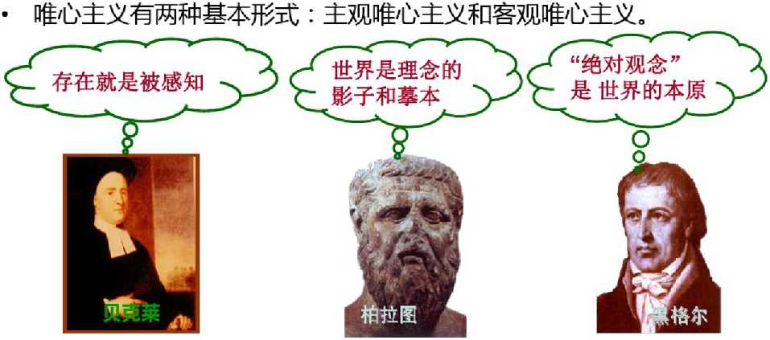

O 〜

**・辩证唯物主义物质观**列宁指出："物质是标志客观实在的哲学范畴, 这种客观实在是人通过感觉感知的,它不依赖于我们的感觉而存在, 为我们的感觉所复写、摄影、反映。"简言之，物质是不依赖于意识 又能为意识所反映的客观实在。物质的唯一特性是客观实在性。

・列宁的物质定义具有重要的理论意义：它指出物质是不依赖于意识的 客观实在,同唯心主义划清了界限;它指出物质是可以被人们认识的, 同不可知论划清了界限;它指出客观实在性是一切物质的共性，克服 了旧唯物主义物质观的局限性。

＞多根据列宁的物质定义,

A.引力场

C.未实施的犯罪计划

下列选项中，属于物质的有( )

B.反物质

D.水中月、镜中化

O 〜

**・辩证唯物主义运动观** 辩证睢物主义认为，运动是物质的根本属性， 物质和运动不可分割地联系在一起。一方面,世界上不存在脱离运动 的物质，世界上的一切事物都处在运动之中，否认物质的运动性，必 然导致形而上学;另一方面，世界上也不存在脱离物质的运动，物质 是运动的承担者，一切运动都是物质的运动。否认物质是运动的主体, 必然导致唯心主义。

,物质是运制舊的物质'声列爲物质旳运动**B'**



不存在不运动鬲物质,也不存在湖质格凱,'

**II I I I**

O 〜

**・相对静**止是运动的特殊状态。相对静止有两种情形：第一，一个事 物对另一个事物来说没有发生位置的移动;第二,事物的质没有发生 根本的变化。承认相对静止具有重要意义。第一，只有承认相对静止, 才能理解事物的多样性，区分开不同的事物;第二，只有承认相对静 止，才能认识事物分化的条件和生命现象的产生;第三，只有承认相 对静止，才能理解绝对运动。

方生方死,方死方生； 方可方不可，方不可方可。

人连一次也不能踏进同一条河流。

——克鲁底诺

——庄子

O 〜

**•辩证唯物主义时空观** 辩证唯物主义认为，时间和空间是物质运动的 存在形式。时间是物质运动的持续性、顺序性，其特点是一维性;空 间是物质运动的广延性、伸张性，其特点是三维性。时间和空间与运 动着的物质不可分割,世界上既没有脱离时间和空间运动的物质,也 没有脱离物质运动的时间和空间。

・时间和空间是绝对和相对、无限和有限的统一。时空的绝对性、无限 性是指整个物质世界在时间上无始无终，在空间上无边无际；时空的 相对性、有限性是指每一具体事物在时间上有始有终，在空间上有边

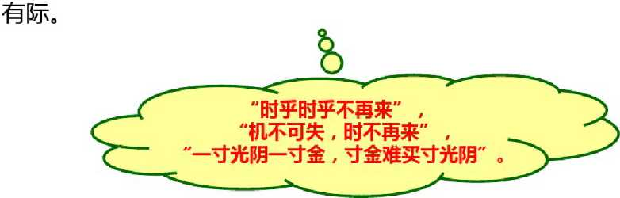

O 〜

二、实践的本质、特点和形式

**■实践的本质**主体能动地改造和探索客体的社会性的客观物质活动。

**•实践的特点** 客观性;自觉能动性;社会历史性。

**•实践的基本形式** 物质生产实践；处理社会关系的实践；科学实验。

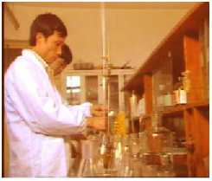

＞參选题：下列属于实践的基本形式的的有＜ )

A.农民种田工人做工 B •科学家在实验室做实验

C.法官在法庭审理案件 D.医生给病人做手术

O 〜

**三、社会生活的实践本质**

.马克思主义认为，实践是人类社会产生、存在和发展的基础,是社会 生活的本质。具体表现在三个方面：劳动实践是人类和人类社会产生 的决定性环节;物质生产实践是人类社会得以存在的基础;实践活动 是推动社会发展的动力。

-社会生活在本质上是实践的,这一思想的确立，使马克思主义哲学克 服了形而上学唯物主义不彻底性的缺陷，把唯物主义贯彻到社会历史 领域，科学地说明了社会的物质性。

人类世界又暮属人世界.它是在人类卖戒夏础上布成的 “人化4俅”和人类技会的统一体。



**1** .划分唯物主义和唯心主义的唯一标准是（）

* **A.**是否承认世界的统一性
* **B.**是否承认联系的普遍性
* **C.**是否承认物质第一性意识第二性
* **D.**是否承认思维和存在具有同一性

1. 唯物辩证法的总特征是（ ）**1**

X联系和发展的观点 **B.**量变和质变的观点

**C.**对立统一的观点**D.**辩证否定的观点

1. 学习马克思主义的根本方法是（ ）

* **A.**精读马列原著**B.**熟记基本原理
* **C.**理论联系实际**D.**深入调查研究

1. 下列选项中，正确表述了实践含义的是（）
2. 实践是主体纯主观的精神性活动
3. 实践是主观创造客观世界的活动
4. 实践是主体应付外部环境的活动
5. 实践是主体改造和探索客体的社会性物质活 动
6. 在好:思主义理论体系中，科学社会主Q其（）2

B.核心内容 D.前提条件

A.理论基础

C.指导原则

1. 下列选项中不属于马克思主义直接理论来源的是（）2

A.德国古典哲学 B.法国启蒙思想

C.英国古典经济学 D.英法两国空想社会主义学

说

1. 对物质和意识哪个是第一性问题的不同回答，形成了哲学上的两大 基本派别。这两大基本派别是（）1

A.唯物主义和唯心主义 B.辩证法和形而上学

C.一元论和二元论 D.可知论和不可知论

1. 马克思主义哲学认为，物质的唯一特性是（ ）4

A.广延性 B.持续性

C.可知性 D.客观实在性

1. 唯物辩证法的实质与核心是（）3

A.内容和形式相互作用规律 B.否定之否定规律

C.对立统一规律 D.质量互变规律

1 .德国古典哲学是马克思主义哲学的直接理论来源。马克思恩格斯 批判地吸取了黑格尔哲学的（ ）2

A.唯物主义思想 B.辩证法思想

C.可知论思想 D.决定论思想

1. 马克思主义认为，世界的真正统一性在于它的（

A.广延性 B.存在性

C.物质性D.可知性

1. 哲学的基本问题是（ 物质和意识的关系问题 物质和时空的关系问题

马克思主义认为，社会生活在本质上是（ 联系的 B.精神的 发展的D.实践的

A.

C.

4.

A.

C.

5.

）2

A.质量互变的观点B.永恒发展的观点 C.对立统一的观点D.辩证否定的观点

）

B.物质和运动的关系问题

D.理论和实践的关系问题

）4

唯物辩证法有两个总特征，一个是普遍联系的观点，另一个是（

234 1234

1. 唯物辩证法的基本规律有（ ）

**A.**本质决定现象的规律**B.**质量互变规律

**C.**对立统一规律 **D.**否定之否定规律

1. 实践是认识发展的动力，主要表现在（）

**A.**实践不断提出新的认识课题 **B.**实践不断 为认识发展提供经验材料

**C.**实践不断为人们提供新的认识工具**D.**实

践不断提高人们的认识能力

1.16世纪末，伽利略通过在比萨斜塔所做的自由落体实验，推翻了亚里 士多德关于物体的降落速度与物体的重量成正比的说法。这件事说明（ ）4

* A.真理是对事物及其规律的正确反映 B.真理是由相对真理

走向绝对真理的过程

* C.实践是认识发展的动力 D.实践是检验认识是否正确的唯一标 准

•简述实践的含义和基本特点?

•答： 匸体i丿J地改j



第二节物质世界的普遍联系和永恒发展

一、联系与发展的普遍性和多样性

**-唯物辩证法**用联系的观点和发展的观点看世界的一种世界观。联系 的观点和发展的观点是唯物辩证法的总特征。

**-联系的普遍性**世界上任何事物都与周围其他事物处于相互联系之中; 每一事物内部各个要素也与其他要素相互联系;整个世界是由无数相 互联系的事物构成的统一体。

**-联系的多样性** 事物之间的联系存在多种形式，有直接联系与间接联 系、内部联系与外部联系、本质联系与非本质联系、必然联系与偶然 联系等。

**-发展的实质**发展是指事物由低级到高级、由简单到复杂的不断更替 的运动变化过程。发展的实质是新事物的产生和旧事物的灭亡。

O 〜

**・两种对立的发展观**唯物辩证法与形而上学是两种对立的发展观。其 对立表现在以下三个方面：联系观点和孤立观点的对立;发展变化的 观点和静止不变的观点的对立;承认事物内部矛盾和否认事物内部矛 盾观点的对立。其中,是否承认矛盾是事物发展的动力,是唯物辩证 法和形而上学的根本分歧所在。

**・唯物辩证法的基本内容**唯物辩证法是由对立统一规律、质量互变规 律、否定之否定规律和一系列其他范畴构成的科学体系。对立统一规 律揭示了事物发展的动力和源泉;质量互变规律揭示了事物发展的状 态和形式;否定之否定规律揭示了事物发展的趋势和道路。其中，对 立统—规律是唯物辩证法的实质和核心。

O 〜

**二、对立统一规律**

**•矛盾** 指事物内部两方面之间既对立又统一的关系。同一性和斗争性 是矛盾的两个基本属性。

**-同一性** 指矛盾双方相互依存、相互贯通的性质和趋势。矛盾的同一 性有两方面的含义：一是矛盾着的对立面相互依存，互为存在的前提, 并共处于一个统一体中;二是矛盾着的对立面之间相互渗透，并在一 定条件下相互转化。

**-斗争性** 指矛盾双方相互排斥、相互冲突、相互否定、相互分离的性 质和趋势。矛盾的斗争性是一个最广泛的哲学范畴,它在内容上有着 最大的普遍性,在形式上有着无限的多样性,不能把它和某种具体的 斗争如政治领域里的斗争混为一谈。

**-同一性和斗争的关系同**一性和斗争性是矛盾的两种相反的属性，它 们在相互区别的同时又相互联系：同—性不能脱离斗争性而存在,斗 争性也不能脱离同一性而存在。

O 〜

**・同一性在事物发展中的作用** 矛盾双方相互依存，使事物保持相对稳 定性,为事物的存在和发展提供必要的前提;矛盾双方互相利用、互 相吸收有利于自身的因素得到发展;矛盾双方的相互贯通规定事物转 化的可能和发展的趋势。

**・斗争性在事物发展中的作用** 矛盾双方的斗争促使矛盾双方力量的消 长,为事物的质变创造条件；矛盾双方的斗争,是一种矛盾统一体向 另一种矛盾统一体过渡的决定力量。

**内因和外因** 内因即事物的内部矛盾，外因即事物的夕卜部矛盾。二者 的关系是：内因是事物发展变化的根据,是第一位的原因；外因是事 物发展变化的条件*，*是第二位的原因；外因通过内因而起作用。

•内因和外因辩证关系的原理，是我们党制定独立自主、自力更生以及 对外开放方针的重要理论基础。

O 〜

・矛盾的**普遍性** 指矛盾存在于一切事物的发展过程中，存在于一切事 物发展过程的始终,即矛盾无处不在、无时不有。

**・矛盾的特殊性**不同事物的矛盾各有其特点；同一事物的矛盾在不同 发展阶段各有不同的特点;构成事物的诸多矛盾以及每一矛盾的不同 方面各有不同的性质、地位和作用。

**・普遍性与特殊性的关系**矛盾的普遍性与特殊性的关系即共性与个性 的关系。共性寓于个性之中，个性受共性的制约，共性与个性在一定 条件下相互转化。这一原理具有十分重要的意义，它是矛盾问题的

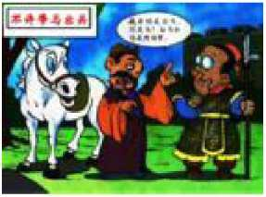〃精髓〃，是坚持把马克思主义普遍真理与中国具体实际相结合、建 设中国特色社会主义的理论基础。

**公孙龙“白马非马”论**： 马者，所以命形也；白者, 所以命色也；命色者非命 形也，故曰：白马非马。

o 〜

**•主要矛盾** 处于支配地位、起决定作用的矛盾。

**■ IB** 您

**•次要矛盾**处于服从地位、不起决定作用的矛盾。

**•二者的关系及其意义**主要矛盾对事物的发展起决定作用，它规定和 影响次要矛盾的存在和解决;次要矛盾对主要矛盾有制约作用，次要 矛盾解决得如何，会反过来影响主要矛盾的解决;二者在一定条件下 相互转化。这一原理对社会主义现代化建设有重要意义。它要求我们 在以经济建设为中心、集中力量解决主要矛盾的同时,还必须解决好 其他社会矛盾，坚持一系列的〃两手抓〃 O

•矛盾的主要方面 矛盾双方中处于支配地位、起主导作用的方面。

**•矛盾的次要方面** 矛盾双方中处于被支配地位、不起主导作用的方面。

•二者的关系及其意义矛盾的主要方面支配次要方面，并决定事物的

**!1!**

性质;矛盾的次要方面也制约和影响主要方面;二者在一定条件下相 互转化。这一原理要求我们看形势要分清主流和支流，首先要看到主 流,同时又不忽略支流。

O 〜

**三、质量互变规律**

**.质** 指事物内部所固有的一种规定性，这种规定性决定一事物是这_ 事物而不是别的事物，从而把它和其他事物区别开来。

**-量** 指事物存在和发展的规模、程度、速度等可以用数量表示的规定 性以及事物构成成分在空间上的排列组合。

**•度** 指事物保持自己质的数量限度，是质和量的统一。

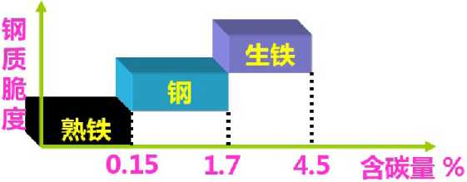**•度的方法论意义** 在认识上，只有把握了事物的度，才能准确地认识 事物的质。在实践上,只有把握了事物的度,才能提出指导实践活动 的正确准则*，*坚持适度的原则，防止〃过〃或〃不及"O

**0.15% 和 L7% 是 炼钢含碳量的下限和 上限，超出这两个关 节点，炼出的就是熟 铁和生铁，而不再是 钢了。**

O 〜

**・量变** 指事物数量的增减和场所的变更，是保持事物质的相对稳定性 的不显著变化，体现了事物渐进过程的连续性。

**・质变** 指事物性质的根本变化，是由一种质态向另一种质态的飞跃， 体现了渐进过程的中断。区分量变质变的根本标志，是事物的变化是 否超出度的范围。

**•量变和质变的关系及其意义** 量变是质变的必要准备；质变是量变的

必然结果;量变和质变相互渗透。割裂量变和质变的统

会导致激

变论或庸俗进化论。这一原理要求我们在社会主义建设和改革的过程 中，把远大目标与实干精神结合起来。

合抱之木，生于毫末; 九层之台，起于垒土; 千里之行，始于足下。

―老子

恚看积煮足乃灭身。

勿恚小而為之。

赢输输

0((  
上呻-T

%上中  
田⑴⑵⑶

田忌 威王

（1） 上 上*（赢）*

*（2）* 中 中（赢）

（3） 下 下（赢）

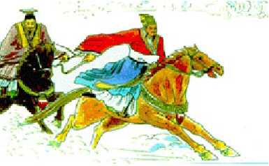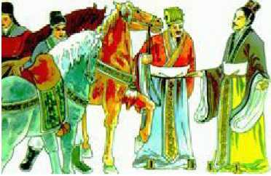

**!1!**

否定之否定规律

•辩证的否定观 辩证的否定是事物的自我否定；辩证的否定是联系的 环节、发展的环节；辩证的否定是扬弃,是既克服又保留。

**•辩证否定观的意义**辩证否定观的原理要求我们对一切事物采取分析

的态度*，*反对不加分析地肯定一切和否定一切。

**运动是相对的,**

**运动是相对的, 时空是绝对的。**

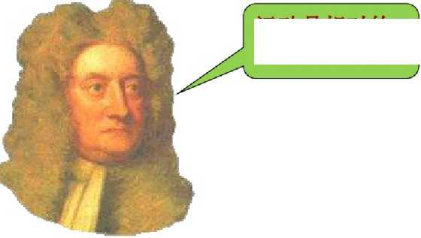

**•否定之否定**发展是通过否定来实现的。事物的发展不是通过一次否

定来实现的，而是通过两次否定来实现的。事物的发展经过两次辩证

的否定，由肯定阶段到否定阶段，再到否定之否定阶段，使事物的发 展表现为螺旋式上升或波浪式前进的过程。否定之否定规律揭示了事 物的发展是前进性和曲折性的统一。坚持这一原理，对于正确认识我

国社会主义现代化建设事业具有重要意义。

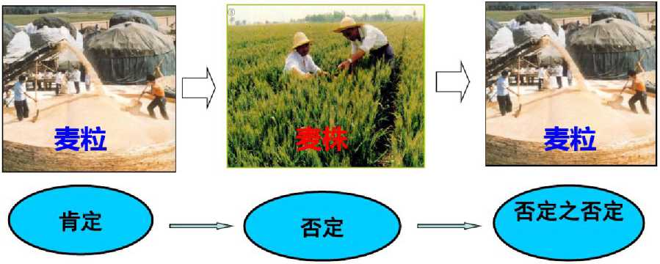

O y

**五、世界联系和发展的基本环节**

**-原因**和结果 引起某种现象的现象称为原因，被某种现象所引起的现 象称为结果。因果关系实质上就是引起和被引起的关系。

•原因与结果相互排斥：在具体的因果关系中,原因就是原因,结果就 是结果,不能混淆和颠倒;原因和结果相互转化：同一现象在一种关 系中是结果，在另一种关系中则是原因;原因和结果相互作用：原因 引起结果，结果又反过来作用于原因并引起原因的变化。

**-可能和现实** 可能性是指包含在现存事物中的、预示看事物发展前途 的种种趋势，是潜在的、尚未实现的东西；现实性是指一切包含内在

根据的、合乎必然性的存在，是已经实现了的可能性。

-可能性与现实性是有着明显的区别和对立，不能把二者等同起来。但 可能性和现实性又是统一的。现实性是由可能性转化而来,同时又包 含着新的可能性，并又将转化为新的现实性。

O 〜

**•必然和偶然**必然是指事物联系和发展中一定要发生的、不可避免的 趋势,偶然是指事物发展中不确定的趋势。

・必然性总是通过大量的偶然性表现出来,没有脱离偶然性的纯粹必然 性;偶然性背后隐藏着必然性，没有脱离必然性的纯粹偶然性;必然 性和偶然性可以在一定条件互相转化。

・割裂必然性和偶然性的关系，会导致形而上学机械决定论和唯心主义 非决定论。

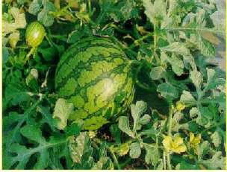

内容和形式

内容是指构成事物的一切要素的总和;形式是指表现内

容的方式。

•内容决定形式。有什么样的内容就要求有什么样的形式与之相适应, 内容发生了变化形式迟早要发生相应地变化。

•形式对内容有巨大的反作用。当形式适合于内容时*，*对内容的发展起

积极的促进作用；当形式不适合内容时，对内容的发展起消极的阻碍

作用。

•内容和形式的相互作用构成两者的矛盾运动。

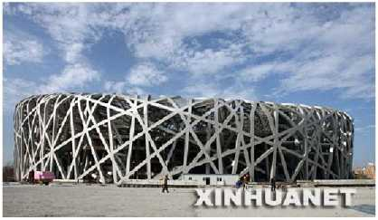

O 〜

**・本质和现象**本质是指事物的根本性质以及组成事物基本要素的内在 联系;现象是指事物的表面特征以及这些特征的外部联系。

・现象暴露于事物外部,可以被感官直接感知，本质深藏于事物内部, 只能通过抽象思维来把握;现象是个别的、具体的，而本质则是一般 的、共同的东西;现象是多变的、易逝的,而本质则是相对稳定的。

・任何本质都要通过一定的现象表现出来;任何现象都从一定方面表现 本质*，*真象从正面直接地表现本质/假象则从反面歪曲地表现本质。

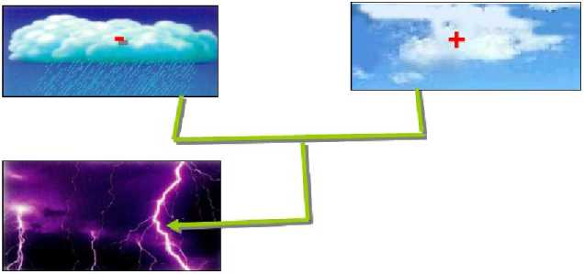

1. 下列渝中，表述量变是质变的基础的有 P ） 124

A.不积细流，无以成江海 B.不积悝步，无以至千里 C.不入虎穴，焉得虎子 D.千里之堤，溃于蚁穴

1. 一种理论是不是真理，根本之点是看它（）2

A .是否与已有的理论相一致 B.是否与客观实际相一致

C.是否说得清楚明白 D.是否被大多数人承认

1. 马克思主义认为，社会生活在本质上是（ ）

A.联系的 B.精神的

C.发展的D.实践的

1. 唯物辩证法有两个总特征，一个是普遍联系的观点，另一个是（） A.质量互变的观点B.永恒发展的观点

C.对立统一的观点D.辩证否定的观点

1. 提示事物发展趋势和道路的规律是（ ）

A.否定之否定规律B.质量互变规律

C.对立统一规律 D.内容和形式相互作用规律

1. .对立统■€规律揭示了（）

* A.事物发展的方向和道路

B .事物发展的源泉和动力

D.事物发展的趋向和走势

）2

* C.事物发展的状态和过程

1. ..在内容和形式的矛盾运动中（

* A.内容是相对稳定的，形式是活跃易变的B.内容是活跃易变的，形 式是相对稳定的
* C.内容的变化总是落后于形式的变化D.内容和形式都处在不停的显 著变动中

1. .区分量变和质变的根本标志是（）

* A.事物的变化是否显著 B.事物的变化是否迅速
* C.事物的变化是否突破原有的度 D.事物的变化是否合乎规律

1. 矛盾具有两个基本属性，一个是斗争性，另一个是 （）

A.同一性B.普遍性

C.客观性D.特殊性

1. 对外国友化要有分析、有选择、有批判地借鉴和吸收，这种态度体现 的哲学道理是（）2
2. 对立统一的原理 B.辩证否定的原理

C.内容和形式关系的原理D.原因和结果关系的原理

1. 自然规律与社会规律的区别在于 （）

A.前者是客观的，后者是主观的B.前者是绝对的，后者是相对的

1. 前者是通过自然力量相互作用实现的，后者是通过人的自觉活动实 现的
2. 前者是不以人的意志为转移的，后者是可以随人的意志改变而改变 的
3. 古希腊哲学家克拉底鲁否认相对静止的存在，认为世界万物像一阵旋



风，瞬息万变，不可捉摸。这是一种

A.相对主义诡辩论观点B.形而上学观点

C.唯物辩证法观点 D.庸俗唯物主义观点

1. 在唯物辩证法看来，发展的实质是 （）

A.事物数量的增加 B.事物的一切运动变化

C.事物根本性质的变化 D.新事物的产生和旧事物的灭亡

1.辩证唯勢主义认为，运动和静止的关系属Q）

* A.本质和现象的关系B.内容和形式的关系
* C.绝对和相对的关系D.可能和现实的关系

2 .下列各项比喻新事物必然战胜旧事物的是（）

* A.山重水复疑无路，柳暗花明又一村B.沉舟侧畔千帆过，病树前头 万木春
* C.黄河之水天上来，奔流到海不复回D.高堂明镜悲白发，朝如青丝 暮成雪

1. 我国坚持独立自主、自力更生和对外开放方针的理论基础是（）

A.量变和质变辩证关系的原理 B.内容和形式辩证关系的原理

* C.肯定和否定辩证关系的原理D.内因和外因辩证关系的原理

1. .下列各项包含矛盾双方相互依存相互转化的辩证法思想的是（）

A.千里之行，始于足下 B.千里之堤，溃于蚁穴

* C.月晕而风，础润而雨 D.物极必反，相反相成

5.揭示事物发展动力和源泉的规律是（）

* A.对立统一规律 B.质量互变规律
* C.内容和形式相互作用规律D.否定之否定规律

1. “人否*大胆，地有多大产；不怕办不到，喩怕想不到；只要想得到 ,啥也能办到。”这是一种（）

* A.辩证唯物主义思想的表现B.机械唯物主义思想的表现
* C.主观唯心主义思想的表现D.客观唯心主义思想的表现

1. 下列观点中，属于辩证唯物主义认识论区别于其他一切认识论的最基 本观点的是（*）*

A.实践是认识的基础B.认识是主体对客体的反映

C.世界是可以认识的D.认识是辩证发展的过程

1. .区分量变和质变的根本标志是（）

A.事物的变化是否显著B.事物的变化是否迅速

C.事物的性质是否发生了变化 D.事物的变化是否超岀度的范|

1. .事物发展的动力和源泉是（ ）

A.事物的内部矛盾 B.事物的外部矛盾

C.事物的主要矛盾 D.矛盾的主要方面

。.运动和静止的关系属于（

）

B.本质和现象的关系

D.共性和个性的关系

A.内容和形式的关系

C.绝对和相对的关系

。.否定之否定规律揭示了（） （

1. 事物的发展是必然性和偶然性的统一=
2. 事物的发展是量变和质变的统一
3. 事物的发展是前进性和曲折性的统一 D.矛盾是事物发展的动力和源泉 2O唯物辩证法的实质与核心是（）

* A.质量互变规律 B.对立统一规律
* C.否定之否定规律D.内容与形式相互作用规律

1. 下列各项包含矛盾双方相互依存，相互转化的辩证法思想的有（）

A祸兮福所倚，福兮祸所伏 B物极必反，相反相成

C苦尽甘来，乐极生悲 D知己知彼，百战不殆

1. “绝对运动中包含着相对静止，相对静止中包含着绝对运动”，这是一 种（）2

A.相对主义诡辩论的观点 B.唯物辩证法的观点

C.形而上学的观点 D.客观唯心主义的观点

5.27.区分量变和质变的根本标志是（）

A.事物的变化是否迅速B.事物的变化是否突破度

C.事物的变化是否显著D•事物的变化是否有根据

O 〜

第三节客观规律性与主观能动性

1. 意识的起源和本质

**•意识的起源** 意识是自然界长期发展的产物；意识是社会性劳动的产 物。

**•意识的本质** 意识是人脑的机能；意识是客观世界的主观映像；意识 是社会的产物。

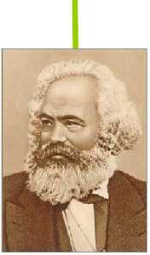"观念的东西不外是移入人的头脑并在人

的头脑中改造过的物质的东西而已。“

马克思

**二,意识的能动作用**

表

现

实现途径

忌识具有  
指导人们在  
实践中能动地  
认识世界和

改造世界  
的作用

意识活动具有目的性、计划性

意识活动具有主动创造性

意识对人体的生理活动有一定的影响作用

识能通过指导实践改造客观物质世界

社会实践

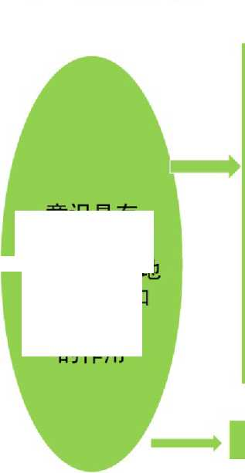



发挥主观能动性

46

O 〜

**三主观能动性与客观规律性**

发挥主观能动性与尊重客观规律性是辩证统一的。一方面，尊 重客观规律是正确发挥主观能动性的前提；另一方面，认识和 利用客观规律又必须充分发挥人的主观能动性。

前提

尊重客观规律性

必要条件

1 .从小叫掙社会、在狼群中生存的“狼孩” Q意识，这一事实说明（*）* A.意识是生物长期进化的结果 B.意识是社会的产物

C.意识是人脑的机能 D.意识是人脑对客观世界的反映

1. 在客观规律面前，人的主观能动性的表现是（）

A.人可以创造规律 B.人可以消灭规律

C.人可以改变规律 D.人可以认识和利用规律

3 .社会意识的相对独立性表现为（）1234

A.社会意识与社会存在的变化具有非完全同步性 B.社会意识

与社会经济发展水平具有不平衡性

C.社会意识的发展具有历史继承陛 D.社会意识反作用于社会存

在

1. 下列说法中，属于正确发挥人的主观能动性是（）

A.人有多大胆，地有多大产B.不怕做不到，就怕想不到

C.纸上谈兵，画饼充饥 D.量力而行，尽力而为

1. 实现意识能动作用的根本途径是（）

A.学习科学理论 B.投身社会实践

C.了解实际情况D.制定周密计划

O —

1 .下列各项正确表述意识本质的有（）

A.意识是人的主观精神的产物 B.意识是人脑的机能

C.意识是客观世界的主观映像 D.意识是社会的产物

1. 实现意识能动作用的根本途径是（）

A.学习科学理论 B.投身社会实践

C.了解实际情况 D.制定周密计划

1. 意识的能动性最突出的表现是，意识能够（）

A.通过指导实践改造客观世界 B.通过指导实践改造客观规律

C.通过改造规律反映客观世界 D.通过改造世界消灭客观规律

1. 下列选项中，正确揭示了认识的本质的是（ ）

A.认识是主体对客体的能动反映B.认识是主体对客体的直观反映

C.认识是主体的主观创造 D.认识是主体的内心体验

1. 下列选项中，正确表述了认识的客体的含义的是（）

A.认识的客体是主体实践和认识的对象B.认识的客体是主体创造出来 的对象

C.认识的客体是一切客观事 D.认识的客体是整个外部自然界

**简述实践在认识中的作用？**

**答:马克思主义哲学认为实践对认识具有决定性的作用， 具体表现如下:**

**(1 )实践是认识的来源。(2 )实践是认识发展的动力。**

**(3)实践是检验认识真理性的唯一标准。(4 )实践是认 识的目的。**

**总之，实践是认识的源泉.动力.标准和最终目的，这些 都是实践对认识决定作用的具体表现。**

**•简述意识的本质。**

第二章认识的本质及其规律

第一节认识的产生及本质

一，实践是认识的基础

-实践是认识的来源；

-实践是认识发展的动力；

-实践是检验认识真理性的唯一标准；

•实践是认识的目的。

为了领略儒家“格物致知”的说教, 王阳明叫朋友钱某坐在他的书斋亭前去 “格竹”，一连“格” 了三天，非但没有 “格”出什么“道理”来，反倒“格”出 了一场大病。

O 〜

**二、认识是主体对客体的能动的反映**

**•主体**指认识和实践活动的承担者,是处于一定社会关系中从事实践 活动和认识活动的人。

**-客体** 指人的实践活动和认识活动所指向的对象,包括自然客体、社 会客体和精神客体。

**-主体和客体的关系** 改造与被改造的关系，即实践关系；反映和被反 映的关系，即认识关系;相互作用的关系，即主体对客体有能动作用, 客体对主体有制约作用。

**■认识的本质**在实践的基础上主体对客体的能动的反映。这一原理具 有重大的理论意义：它揭示了唯物论的反映论与唯心论的先验论的对 立;揭示了可知论和不可知论的对立;揭示了辩证唯物主义能动的反 映论与旧唯物主义机械的反映论的对立。

第二节认识的辩证运动

一，感性认识和理性认识

**•感性认识** 人们对事物的各个片面、现象和外部联系的反映，是认识 的初级阶段，表现为感觉、知觉、表象三种形式。

**・理性认识** 人们对事物的全体、本质和内部联系的反映，是认识的高 级阶段，表现为概念、判断、推理三种形式。

**・感性认识和理性认识的关系**理性认识依赖于感性认识；感性认识有 待于发展深化为理性认识;感性认识和理性认识相互渗透。割裂感性 认识和理性认识的统一，在认识过程中会犯经验论或唯理论的错误， 在实际工作中会犯经验主义或教条主义的错误。

**二，认识过程的两次飞跃**

**第一次飞跃**

从感性认识到理性认识。

它需要具备两个条件:必须有

正确的思维方法;感性材料要丰富、全面。

**•第二次飞跃** 从理性认识到实践。其意义是：只有经过这次飞跃，才 能把理论用于指导实践,实现对客观世界的改造,也只有经过这次飞 跃"吏理论回到实践中去,才能得到检验和发展。

**三、认识发展的总规律**

•一个正确的认识不是通过实践——认识——再实践一次反复就能完成 的，而是要经过多次反复才能完成。也就是说，要从实践到认识,再 从认识到实践,如此实践、认识、再实践、再认识，循环往复以至无 穷，一步步地深化和提高，这就是认识发展的总规律。

第三节真理与价值

1. 真理与谬误

**-真理**对客观事物及其规律的正确反映。

**-谬误**对客观事物及其规律的歪曲反映。

**-真理和谬误的关系** 真理和谬误是对立的:真理和谬误相互排斥、相 互否定,在一定范围内是真理的就不能是谬误,是谬误的就不能是真 理；真理和谬误又是统一的：真理和谬误相比较而存在、相斗争而发 展*，*并在一定条件下相互转化。

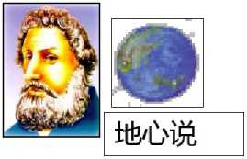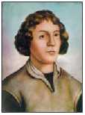

□

日胡兑

O 〜

**二、真理的绝对性和相对性**

**.真理的绝对性**指真理的无条件性。即任何真理都包含着同客观对象 相符合的客观内容，都同谬误有原则的界限;人类能够正确认识无限 发展着的物质世界，认识每前进一步，都是向着这个世界的接近。

**■真理的相对性** 指真理的有条件性。从广度上看，缶可真理都只是对 客观世界某一部分的某些方面的正确认识，认识有待扩展;从深度上 看，任何真理都只是对客观世界某一部分一定程度的正确认识,认识 有待深化。

**-真理的绝对性和相对性的关系**真理的绝对性和相对性相互依存、相 互包含并在一定条件下相互转化。把握真理的绝对性和相对性统一的 原理，对于我们正确对待马克思主义有重要意义。

O 〜

**三、 实践是检验真理的唯一标准**

.首先，检验真理就是要判明认识与认识对象是否一致。实践是人的主 观见之于客观的活动,只有它才能把主观认识和客观实际联系起来加 以对照。其次，实践具有直接现实性的品格。通过实践，可以把思想、 理论在现实中实现出来，然后根据这种实现的结果比照原来的思想、 理论，从而判明其是否正确。

**四、 真理与价值**

**-真理与价值的对立**真理体现的是认识与对象的相一致，而价值体现 的是外物对人的需要的满足。

**-真理与价值的统一**真理能够指导人们成功地改造世界，以实践成果 满足人的需要，这就是真理的价值。真理与正确的价值观相一致，正 确的价值观必定是在真理的指导下形成的。

1. 下列野中，正确揭示了认识的本质的是0 ）

* A.认识是主体对客体的能动反映B.认识是主体对客体的直观反映
* C.认识是主体的主观创造 D.认识是主体的内心体验

2..下列选项中，正确表述了认识的客体的含义的是（）

1. 认识的客体是主体实践和认识的对象B.认识的客体是主体创造出来 的对象

C.认识的客体是一切客观事 D.认识的客体是整个外部自然界

3.下列选项中，正确表述一个完整认识过程的是（）

B.概念——判断——推理

D.意识一物质一意识 ）2

认识中“源”和“流”的关系

实践和理论的关系

1. 感觉 知觉 表象

C.实践——认识——实践

4 .直接经验和间接经验的关系是

A.认识中内容和形式的关系

B.

D.

C.感性认识和理性认识的关系

1. 从本质上看，认识是 （）

A.主体主观精神的产物 B.

主体对“客观精神”的体验

C.主体对客体的直观反映D.主体对客体的能动反映

1. 两条根本对立的认识路线是 （） C

A.可知尚不可知论 B.唯物主义反映旧13唯心主义先验论

C.主观唯心主义认识论和客观唯心主义认识论 D.能动革命的反映论和直 观被动的反映论

1. .感性认识的形式是（）1

A.感觉、知觉、表象B.分析和综合C.概念、判断、推理 D.总结和概括

1. 从起源上说，意识是（）

A.感性认识的产物 B.理性认识的产物

C.社会性劳动的产物D.从劳动中产生的语言发展的产物 认识事物的最根本方法是（）

A.普遍联系法 B.阶级分析法C.矛盾分析法 D •具体分析法

1. .认识主体具有的突出特点是（）

A.能动性 B.被动性 C.消极性 D.积极性

1. “实践、认识、再实践、再认识，这种形式，循环往复以至无穷”体现的是（ ）2

A.唯心主义辩证法 B.唯物主义辩证法

C.朴素唯物主义观点 D.机械唯物主义观点

• 42.简述感性认识和理性认识的含义及二者的关系。2-106

• 1.充满生机和活力，是因为（）

1. 访成了对各种客观事物的认识 1 1
2. 它正确反映了社会发展规律并具有与时俱进的理论品质
3. 它是检验人们各种认识是否正确的标准
4. 它对人们的各种实践活动都有具体的指导作用
5. 学习马克思主义的根本方法是（）

A.精读马列原著B熟记基本原理C理论联系实际D.深入调查研究

1. 划分唯物主义和唯心主义的唯一标准是（）

A.是否承认世界的统一性 B.是否承认联系的普遍性

C.是否承认物质第一性意识第二性D.是否承认思维和存在具有 同一性

1. 下列选项中，正确表述了实践含义的是（）
2. 实践是主体纯主观的精神性活动
3. 实践是主观创造客观世界的活动
4. 实践是主体应付外部环境的活动
5. 实践是主体改造和探索客体的社会性物质活动
6. 唯物辩证法的总特征是（）

A.联系和发展的观点 B.量变和质变的观点

C 束13林一如1占 n 归立木錦占

O y

第三章人类社会及其发展规律

第一节社会基本矛盾及其运动规律

一，社会存在与社会意识

**-社会存在** 指社会物质生活条件的总和，包括地理环境、人口因素和 生产方式。生产方式包括生产力和生产关系两个方面，是社会发展的 决定因素，它是人类从动物界分离出来的根本动力，是人类和人类社 会得以存在和发展的基础，也是形成人类一切社会关系的基础，人类 社会制度的性质和社会形态的更替也是由它所决定的。

**•社会意识**指社会的精神生活过程。它具有复杂而精微的结构*，*由许

多因素和层次组成，可以从不同的角度对它进行划分。

|  |  |  |
| --- | --- | --- |
|  |  | 一个体意识 |
| 主体 | **Y** | —群体意识 |
|  |  |

例题

社会意识构成

|  |  |
| --- | --- |
| 内容 |  |
| 层次 |  |

社会心理（低）

下例属于观念上层建筑 的有（）

1. 曹雪芹的《红楼梦》
2. 马克思的《资本论》
3. 达尔文的《物种起源》
4. 孔子的《论语》

*、*社会意识形式（高）

与经济

-基础的  
关系

意识形态

自觉反映特定经济基础并 直接为之服务，属于思想 上层建筑，有阶级性**O**

非意识形态

不反映特定经济基础、 不为特定经济基础服务, 不具有阶级性。

社会意识形态的内容

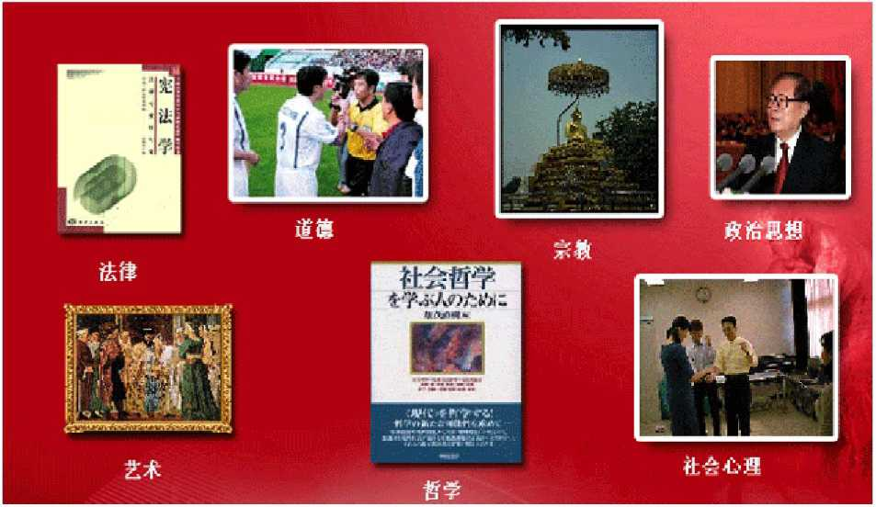

O 〜

**・社会存在和社会意识的关系** 社会存在决定社会意识：社会意识的内 容来源于社会存在;社会意识随着社会存在的发展而发展。社会意识 反作用于社会存在：先进的社会意识对社会存在起积极的促进作用; 落后的社会意识对社会存在起消极的阻碍作用。

・社会意识具有相对独立性社会意识与社会存在变化发展的非完全同 步;社会意识与社会经济发展水平不平衡;社会意识的发展具有历史 纟此承性;社会意识各种形式之间相互作用、相互影响;社会意识对社 会存在具有反作用。

**・社会存在与社会意识的关系问题是历史观的基本问题** 首先，二者的 关系问题,是任何一种历史观都无法回避的问题;其次，二者的关系 问题，是划分历史唯物主义和历史唯心主义的根本标准。

1. 生产力与生产关系 •生产力 人类利用自然、改造自然，获取物质生活资料的能力，反映

的是人与自然的关系。现代生产力包括四类要素：独立的实体性要素、

运筹性的综合因素、渗透性因素、准备性因素。

**•科学技术是第一生产力** 科学应用于生产过程，引起劳动资料和劳动 对象的变革,引起劳动者技能的提高、管理者水平的提高;科学对生 产的发展具有主导作用和超前作用，能够走在生产活动和技术活动的 前面，为生产和技术的发展开辟新的途径;由科学技术因素造成的劳 动生产率和经济增长率越来越高,科学从理论突破到产品试制成功的 周期越来越短*，*科学技术使生产力的发展呈现出加速度趋势。

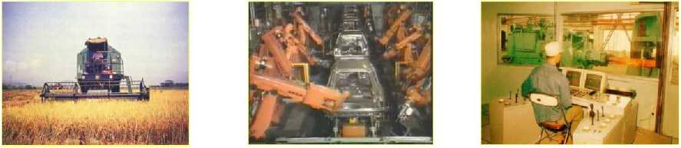

O 〜

**・生产关系 人们在物质生产过程中结成的经济关系，反映的是人与人 之间的关系,包括三项内容：生产资料所有制形式;人们在生产中的 地位及其相互关系;产品的分配方式。其中，生产资料所有制形式起 决定作用。**

**•生产关系必须适合生产力性质的规律生产力决定生产关系，表现为**

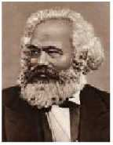**生产力的性质决定生产关系的性质,生产力的发展决定生产关系的变 革;生产关系反作用于生产力，表现为适合生产力性质的先进的生产 关系，促进生产力的发展,不适合生产力性质的落后的生产关系,阻 碍生产力的发展;生产力和生产关系之间的矛盾运动。这一规律是无 产阶级政党制定正确的路线、方针、政策的理论依据。**

“手推磨产生的是封建主的社会，

蒸汽鹰产生的是工业资本家的社会。”

马克思

o 〜

**三、经济基础与上层建筑**

**・经済基础**指一个社会中占统治地位的生产关系各方面的总和，即生 产资料所有制形式、各种不同社会集团在生产中的地位及相互关系、 产品分配方式三个方面的总和。

■ IB

**•上层建筑** 是与经济基础相对应的范畴，指社会的政治、法律、艺术、 道德、宗教、哲学等意识形态以及与这些意识形态相适应的政治法律 制度和设施的总和，分为政治上层建筑和观念上层建筑两部分。

**・上层建筑必须适合经济基础发展要求的规律**经济基础决定上层建筑, 表现为经济基础决定上层建筑的产生和上层建筑的性质，经济基础的 变化决定上层建筑的变化;上层建筑反作用于经济基础，表现为上层 建筑是为经济基础服务的;经济基础与上层建筑之间的矛盾运动。这 —规律是无产阶级政党制定正确的路线、方针、政策的理论依据。

=1

O —

**四、社会形态的划分和更替**

**・经済社会形态划分法**（以生产关系的不同性质为标准）

・原始社会、奴隶社会、封建社会、资本主义社会、共产主义社会;

・人的依赖性社会、物的依赖性社会、个人全面发展的社会。

**・技术社会形态划分法**（以生产力和技术发展水平为标准*）*:渔猎社会、 农业社会、工业社会、信息社会。

**・社会历史发展的决定性与选择性**社会历史发展的决定性是指历史决 定论，社会历史发展的选择性是指主体的选择作用。承认历史决定论 和承认主体选择的作用是一致的、不矛盾的。

**.社会形态发展的统一性和多样性**社会形态发展的统一性是指各国历 史发展过程所具有的共同性、普遍性;社会形态发展的多样性是指不 同国家和民族的历史发展具有不同的特点。

第二节社会历史发展的动力

一 ,社会基本矛盾在社会发展中的作用

**-社会基本矛盾**指生产力和生产关系之间的矛盾、经济基础和上层建 筑之间的矛盾。社会基本矛盾是社会发展的基本动力。

生产方式

社会形态

生产力

生产关系  
经济基础

上层建筑

69

二,阶级斗争在阶级社会发展中的作用 •阶级首先是一个经济范畴，是一些经济集团，划分阶级的唯一标准是

经济标准，不能用政治标准和思想标准划分阶级。

**-阶级斗争是**阶级社会发展的直接动力。

三.革命和改革在社会发展中的作用

**・社会革命与社会改革的区别** 革命是人类社会的根本质变，是用新的 社会制度代替旧的社会制度，改革则是同一社会制度总的量变过程中 的部分质变，不改变社会制度的性质;革命是由被统治阶级发动的， 目的是推翻反动统治阶级的国家政权，改革则是由统治阶级发动的， 目的是维护和巩固统治阶级的统治地位;革命往往要通过暴力革命的 形式，改革一般不需要采取大规模的武装斗争和暴力冲突的形式。

O y

**・社会改革在社会发展中的作用**首先，社会改革可以巩固新生的社会 制度或使原有的社会制度持续存在并获得一定程度的发展;其次，社 会改革可以为新社会制度的诞生作量变和部分质变的准备；最后，社 会改革在一定程度上具有破除旧思想、旧观念，树立新思想、新观念, 进而起到提高精神文明水平的作用。

**■我国的改革是社会主义制度的自我完善**我国的社会主义改革，不是 改变社会主义的根本经济制度和政治制度，而是革除生产关系中不适 合生产力发展、上层建筑中不适合经济基础发展要求的部分和环节。 改革的目的，是兴利除弊，使社会主义制度的优越性更加充分地发挥 出来。这就表明，我国的社会主义改革，是在社会主义制度范围内，

主动地、自觉地使各种非对抗性矛盾得到解决的过程。因此,我国的

改革是社会主义制度的自我完善。

O —

第三节人民群众在历史发展中的作用

一、 人民群众在历史上的作用

**.人民群众**指推动历史发展和社会进步的绝大多数社会成员的总和。

**■人民群众对历史的推动作用** 人民群众是物质财富的创造者；人民群 众是精神财富的创造者;人民群众是推动社会变革的决定力量。

**二、 无产阶级政党的群众观点和群众踣线**

**-群**众观点 无产阶级政党的的根本观点，包括四个内容：人民群众自 己解放自己的观点;全心全意为人民服务的观点;向人民群众负责的 观点;向人民群众学习的观点。

**,群众路线** 无产阶级政党一切工作的根本路线，是群众观点在实际工 作中的贯彻和应用。它的内容是：一切为了群众，一切依靠群众,从 群众中来，到群众中去。

1 .划分险兌的唯一标准是（ ） O

1. 经济标准B.政治标准

C.思想标准D.法律标准

1. 在社会发展中起决定作用的是（ ）4
2. 人和自然的矛盾 B.剥削阶级和被剥削阶级的矛盾

C.先进思想和落后思想的矛盾 D.生产力和生产关系的矛盾

1. 生产关系包括多方面的内容，其中起决定作用的是（ ）

A.人们在生产中的相互关系B.生产资料的所有制形式

C.产品的分配方式 D.产品的交换方式

1. 马克思主义把人类社会的发展划分为五种社会形态，这种划分法所依 据的标准是（）2

A.意识形态的不同性质

C.生产力的不同水平

1. 生产方式是（）

A.地理环境和人口因素的统一

C.经济基础和上层建筑的统一

1. 生产关系的不同性质

D.人的发展的不同状况

1. 社会存在和社会意识的统一

D.生产力和生产关系的统一

|  |  |
| --- | --- |
| 6.阶级斗争是阶级社会发展的（） | |
| A.基本动力 | B.最终动力 |
| C.直接动力 | D.唯一动力 |
| 7.社会革命的最深刻根源在于（） |  |
| A.社会基本矛盾的激化 | B.先进思想的传播 |
| C.英雄人物的组织 | D.人口数量的增多 |

1. 经济基础对上层建筑的决定作用表现为，经济基础决定上层建筑的）

A.产生 B.性质

1. 具体特点 D.变化发展
2. 人民群众推动历史发展的作用主要表现为（）

A.人民群众是物质财富的创造者 B.人民群众是精神财富的创造者

1. 人民群众是实现社会变革的决定力量D.人民群众可以随心所欲地创造历 史

1 .在人耕会发展中起决定作用的因素是（O）

* A.地理环境B.人口因素
* C.政治制度D.生产方式

1. 生产力范畴反映的是（ ）

* A.人与人之间的经济关系 B.人与人之间的政治关系 • C.人与自然之间的关系 D.人与人之间的思想关系

1. 阶级斗争在阶级社会发展中的作用表现为，它是阶级社会发展的（ ）4

* A.唯一动力B.最终动力C.根本动力 D.直接动力

1. 人民群众是历史的创造者。这是因为人民群众是社会变革的决定力量

,还因为（ ）

* A.人民群众是社会物质财富和精神财富的创造者 B.人民群众

的一切活动都能推动历史进步

* C.人民群众的愿望要求都是天然合理的 D.人民群众的活动是

不受历史条件制约的

1. 下列各项属于生产关系内容的有（ ）

A.生产资料的所有制形式 B.人们在生产中的地位

C.产品的分配方式 D.人们在生产中的相互关系

f社会&是指（）1 o

* A・"社会物质生活条件的总和 B.社会物质财富的总和
* C.社会各种关系的总和 D.社会各种要素的总和

1. 下列各项属于技术社会形态序列的是 （）

* A.奴隶社会B.封建社会
* C.工业社会 D.资本主义社会

1. 下列选项中属于意识形态的是 （）

* A.哲学 B.逻辑学 C.语言学 D.物理学

1. 人类社会的基本矛盾有两对，一对是生产力和生产关系的矛盾，另一 对是（）3

* A.社会存在和社会意识的矛盾B.剥削阶级和被剥削阶级的矛 盾
* C.经济基础和上层建筑的矛盾 D.先进思想和落后思想的矛盾

1. 社会基本矛盾是社会发展的基本动力，表现在（）

A.它决定着其他各种社会矛盾 B.它决定着社会生活的一切方面

C.它决定着社会发展的必然阶段和客观趋势 D.它决定着社会形态 由低级到高级的演进

论述题

•用社会存在和社会意识辩证关系的原理，说明大力发展社会主义先进 文化的意义。

•答：I社会4 .足社会意识,社会意识反作用于社会存在，就是

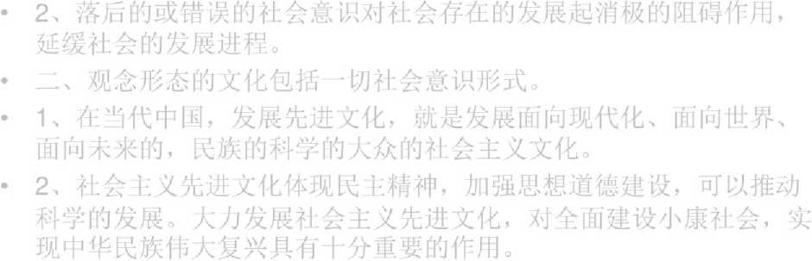

0 6.建设社会主义先进文化，对传统文化必须批判地继承。这种态度 依据&哲学道理是（

）

世界是过程集合体的原理B.新事物必然战胜旧事物的原理 内容决定形式的原理 D.辨证的否定的原理

下列选项中，正确揭示了认识的本质的是（） 认识是主体对客体的能动反映 B.认识是主体对客体的直观反

A.

C.

7.

A.

映

C.认识是主体的主观创造 D.认识是主体的内心体验

1. 一个完整的认识过程，需要经过两次飞跃。下列选项中属于第二 次飞跃的是（）

A.进行社会调查 B.分析实际情况

C.理论付诸实践 D.总结经验教训

1. 任何科学真理都不能穷尽对事物的认识，都是随着实践的发展而 发展的。这说明真理都具有（）

A.客观性 B.相对性

C.绝对性D.全面性

1. 划分阶级的唯一标准是（）

A.经济标准B.政治标准

C.思想标准D.法律标准

41321

O —

第四章资本主义的形成及其本质

第一节资本主义的形成

一、商品经济

**-商品的二因素**商品具有使用价值和价值两个因素。**使用价值**是物品 能够满足人们某种需要的属性，是商品的自然属性;价值是凝结在商 品中的一般人类劳动，是商品的社会属性。

.商品必须同时具有使用价值和价值两个因素。一种物品如果没有使用 价值，不可能有价值,因为使用价值是价值的物质承担者，价值寓于 使用价值之中；同样，一种物品如果不是劳动产品，尽管它具有使用 价值，也不是商品。

O y

**・生产商品的劳动的二重性**劳动的二重性是指生产商品的劳动可区分 为具体劳动和抽象劳动。具体劳动是指生产使用价值的具体形式的劳 动;抽象劳动是指撇开一切具体形式的、无差别的一般人类劳动，即 人的体力和脑力的消耗*，*它形成商品的价值。

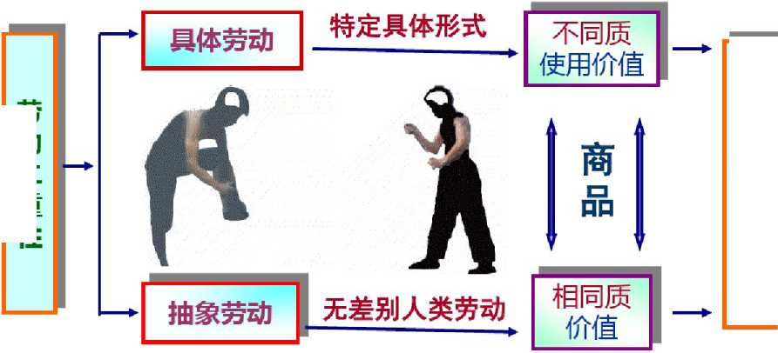

劳动二重性决定商品二因素

O y

**・商品的价值量**价值量是体现在商品中的抽象劳动量。商品价值量是 由社会必要劳动时间决定的。社会必要劳动时间是指在现有社会正常 生产条件下，在社会平均劳动熟练程度和劳动强度下制造某种使用价 值所需要的时间。

•价值量同劳动生产率成反比。劳动生产率即劳动者的生产效率，通常 由单位时间内生产的产品数量来表示。劳动生产率越高’单位时间内 生产的商品数量就越多，生产每件商品所需要的社会必要劳动时间就 越少，单位商品的价值量就越小;反之’就越大。因此，商品的价值 量与生产商品所耗费的劳动时间成正比，与劳动生产率成反比。

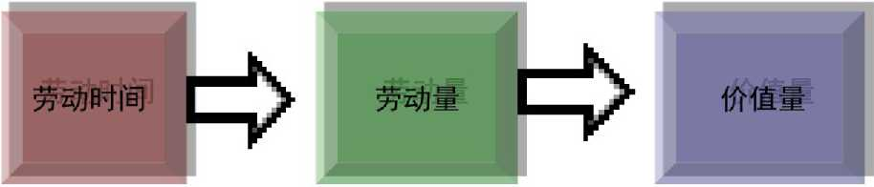

O —

**•货币的本质和职能**商品的价值必须通过交换才能表现出来。商品的 价值形式即交换价值，经历了四个发展阶段，表现为四种形式：简单 的价值形式;扩大的价值形式;—般价值形式;货币形式。

•货币是商品交换长期发展的产物,是固定充当一般等价物的特殊商品。 货币有价值尺度、流通手段、储藏手段、支付手段、世界货币五种职



能,其中价值尺度和流通手段是最基本的职能。

1=1

货币是特殊商品

价值

使用价值1

商品价值的直接代表

双重使用价值

金银的使用价值

反映别的商品的价值

o ，

1. 以私有制为基础的商品经济的基本矛盾 •以私有制为基础的商品经济的基本矛盾，是私人劳动和社会劳动的矛

盾。由于社会分工的存在,劳动具有社会的性质;由于私有制的存在,

劳动又具有私人的性质。劳动的社会性，要求商品生产者所生产的商 品符合社会的需求，而劳动的私人性往往使这些商品不能与社会的需 求相符合。这种矛盾就是私人劳动与社会劳动的矛盾。

•私人劳动和社会劳动的矛盾,之所以是以私有制为基础的商品经济的

基本矛盾，是因为它决定着私有制条件下商品生产者的命运。

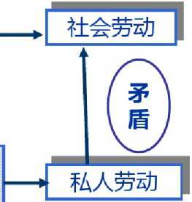私有制

商品经济产生条件

社会分工

社会总劳动 的—部分

劳动是生产者 的私事

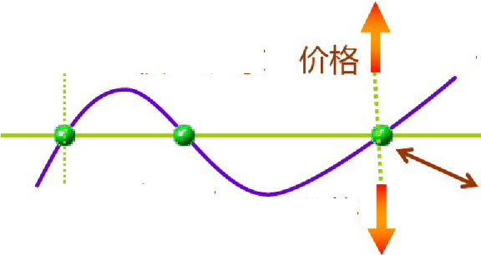

供〈求

市场价格

供〉求

价格

价值

供=求

1. 商品经济的基本规律及其作用

-商品经济的基本规律是价值规律。**价谶律的内容是:**商品的价值由 生产商品的社会必要劳动时间所决定，商品交换以价值为基础，按照 等价交换的原则进行。

**-价值规律的作用是**：自发地调节生产资料和劳动力在社会生产各部门 之间的分配比例;自发地促进社会生产力的发展;引起和促逬商品生 产者的分化。

价值规律的表现形式：商品的市场价格围绕其价值上下波动

第二节资本主义经济制度的本质特征

一,资本主义经济制度的本质

**•劳动力成为商品** 劳动力成为商品必须具备两个条件：劳动者有人生 自由;劳动者丧失了一切生产资料。

**•劳动力商品的价值** 由生产和再生产劳动力商品的社会必要劳动时间 决定。包括以下三部分：维持劳动者自身生存必需的生活资料的价值; 劳动者繁衍后代所必需的生活资料的价值;劳动者接受教育和训练所 支出的费用。

**-劳动力商**品的使**用价值**是进行生产劳动的能力。它的特殊性在于它 不仅能创造出价值，而且能创造出比劳动力自身价值更大的价值，即 剩余价值。所以，劳动力成为商品是货币转化为资本的前提。

O y

**・资本主义生产过程**资本主义生产过程是劳动过程和价值增值过程的 统一。资本家在购买了劳动力之后’就离开流通领域进入生产过程。 在生产过程中，资本家消斐所购买的劳动力，让它和生产资料结合， 生产具有一定使用价值的商品。这是资本主义**的生产过程。**

・在生产过程中，工人一天的劳动时间实际上分为两个部分:必要劳动 时间，用以再生产劳动力的价值；剩余劳动时间’为资本家生产剩余 价值。劳动过程结束后，资本家按照商品的价值将商品出售，收回的 价值大于预付资本的价值。这是资本**价值増值的过程。**

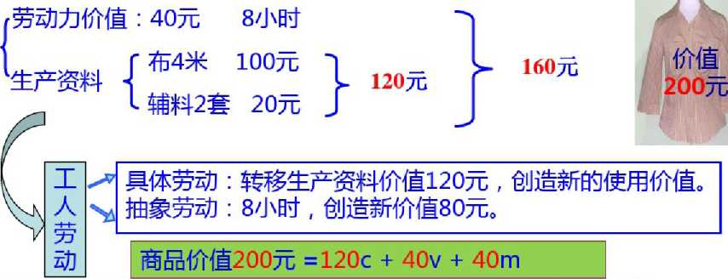

•不变资本和可变資本以生产资料形式存在的资本，在生产过程中不

发生价值量的变化,叫做不变资本，用C表示。以劳动力形式存在的

资本，在生产过程中不仅再生产出劳动力的价值，并且生产出剩余价 值，所以叫做可变资本*，*用V表示。

•划分不变资本和可变资本的意义在于：进一步揭露了剩余价值的源泉 和资本主义的剥削实质;为揭示资本家对工人的剥削程度提供了科学 依据。

•剩余价值率 剩余价值率就是剩余价值和可变资本的比率。用m'表

示剩余价值率，则m'二m/v。由于雇佣工人的工作日分为必要劳动

时间和剩余劳动时间两部分,剩余价值率也可以用另一种形式表示,

即m'二剩余劳动时间/必要劳动时间。

O y

**二、剩余价值生产的基本方法**

**-绝对剩余价值的生产**绝对剩余价值是指在必要劳动时间不变的条件 下，由于延长工作日的长度而生产的剩余价值。它是资本主义早期资 本家常用的剥削方法。

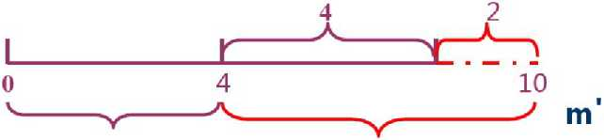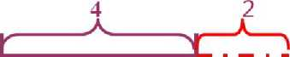

必要劳动时间**4**

剩余劳动时间**6**

剩余劳动时间**4**

**4小时**

**4小时**

**-100%**

工作日从8小时延长为10小时

**6小时**

**4小时**

**=150%**

O y

**・相对剩余价值的生产** 相对剩余价值是指在工作日长度不变的条件下, 由于缩短必要劳动时间’相应延长剩余劳动时间而生产的剩余价值。

它是以社会劳动生产率的提高为条件的。

必要劳动时间**4** 剩余劳动时间**4**

**4 4**

**r 人| v 人 、**

**0** 3 4

**k XZ** *丿*

|  |  |
| --- | --- |
| **3 5**  必要方动时间3 剩余劳动时间5 | **5小时**  **m'= = 167%** |
| 工作日保持8小时不变 | **3小时** |

相对剩余价值是整个社会劳动生产率普遍提高的结果

个别资本家追逐  
超额剩余价值

提高整个社会

的劳动生产率

提高生产资料

□劳动生产率

| \ 降低劳动

力的价值

口

■ 降低生活 /——I 资料价值

超额剩余价值：个别企业提高劳动生产率所获得的商品个别价值低于社会价值的差额。

|¥

O y

**三、资本积累**

**・简单再生产** 资本家把全部剩余价值都用于自己的个人消费，再生产 只是在原有的规模上重复进行。

**-扩大再生产** 资本家把一部分剩余价值转化为资本，用来购买追加的 生产资料和劳动力，使生产在扩大的规模上重复进行。

**.資本积累就**是把剩余价值再转化为资本，即剩余价值的资本化，它是 资本主义扩大再生产的重要源泉。

**-资本积累的实质，**就是资本家不断地利用无偿占有的工人创造的剩余 价值来扩大自己的资本规模，以便占有更多的剩余价值，从而扩大和 加强对工人的剥削和统治。

**-资本积累的后果**，一是导致资本有机构成的提高，二是导致相对过剩 人口的形成，三是引起贫富两极的严重分化。

**瓷本有机构成** 由资本技术构成决定并反映技术构成变化的资本 价值构成，即c : V。



**资本的构成**

由生产资料Pm和 劳动力A构成

技术水平决定 其数量比例

技术构成

由不变资本c和 可变资本V构成

价值构成



**aj09enpaapep*MMM**

I 舉都蜩文（/\：D ）劄酔叩身史祺 I

/ \

\「灘峯  
姮重阳囲A

¥屛  
導重棚HD

毗罟匯辑

**御裕閣口Y睡風酸醇乌豊刮御関跳出身伞更**

第三节资本主义政治制度和意识形态

一,资本主义政治制度及其本质

**•君主立宪制** 以君主（国王、皇帝、天皇*）*为国家的世袭元首，其所 掌握的国家最高权力受国家宪法所制约的政权组织形式。

**・民主共和制** 由选举所产生的政权机构和国家元首掌握权力，并有一 定任期的政权组织形式。

**•两党制**一个国家中的两个最主要资产阶级政党轮流执掌国家政权的

政党制度。

目前实行两党制的典型资本主义国家是美国。

**•多党制**由两个以上的主要资产阶级政党联合执政或轮流执政的政党 制度。目前实行多党制的国家有法国、意大利等资本主义国家。

**• “三权分立“制** 将资本主义国家的最高权力分为立法权、行政权和

司法权三部分，三者分别由不同

家机构行使，议会掌握立法权，政

府掌握行政权，法院掌握司法权。

D 11.在社会发展中起决定作用的是（） c A. 心自然的矛盾 B.剥削阶级和被剥削阶级的矛盾

C.先进思想和落后思想的矛盾D.生产力和生产关系的矛盾

1. 生产关系包括多方面的内容，其中起决定作用的是（）

A.人们在生产中的相互关系 B.生产资料的所有制形式

C.产品的分配方式 D.产品的交换方式

1. 唯物史观和唯心史观在历史创造者问题上的根本对立在于是否承认（ ）

A.个人在历史发展中的作用 B.思想动机在社会发展中的作用

C.人民群众是推动历史发展的决定力量D.剥削阶级代表人物在历史发展 中的作用

1. 商品的最本丿贞因素是（）

A.使用价值B.价值

C.交换价值D.剩余价值

1. 私人劳动和社会劳动形成的条件是（）

A.技术进步和生产资料公有制B.技术进步和生产资料私有制

C.社会分工和生产资料公有制D,社会分工和生产资料私有制

42324

O 16.资本主义再生产的特征是（） 「％

A.简单再生产 B.扩大再生产 U

C.粗放型再生产 D.集约型再生产

1. 资本主义意识形态的核心是（）

A.享乐主义B.拜金主义

C.利己主义D.自由、平等与博爱

1. 资本周转速度与周转次数之间（）

A.成正比例关系 B.成反比例关系

C.按同比例变化 D.无直接联系

1. 社会总产品是社会各个物质生产部门在一定时期（通常是一年）内生产 的（）

A.全部生产资料的总和 B.

C.全部物质资料的总和 D.

1. 资本主义企业的生产成本是（

A.不变资本价值与剩余价值之和

C.流动资本与剩余价值之和 D.

全部消费资料的总和 全部剩余价值的总和

）

B.可变资本价值与剩余价值之和 不变资本价值和可变资本价值之和

23134

**O y**

**二、资本主义的意识形态及其本质**

**.资本主义意识形态的历史进歩性和阶级局限性**资本主义意识形态在 反对封建专制的斗争中，以及在资本主义生产方式产生与发展的上升 时期，提出了许多富于逬取精神的先进理论和观念，继承和发扬了人 类优秀的思想文化成果，是人类思想的一次大解放，具有历史进步意 义。但是，资本主义意识形态毕竟是建立在资本主义经济基础之上， 是为资本主义私有制和雇佣劳动制度服务的，本质上是维护资本主义 剥削制度的思想体系’因而具有阶级局限性。

**-利己主义是資产阶级意识形态的核心**利已主义是资本索取和掠夺本 性在经济上的表现，它认为人的本性生来就是自私的，宣扬自我是至 高无上的，强调个人利益高于社会利益，把个人幸福看作一切行动的 目的。资产阶级利已主义的突出表现是拜金主义。资本义社会金钱高 于一切，个人的物质利益、社会地位都是建筑在金钱的基础之上,资 产阶级把人与人之间的关系完全变成了赤裸裸的商品交易关系，变成 了冷酷无情的金钱关系。

第五章

资本的流通过程和

剩余价值的分配

1!

第一节资本的循环和周转

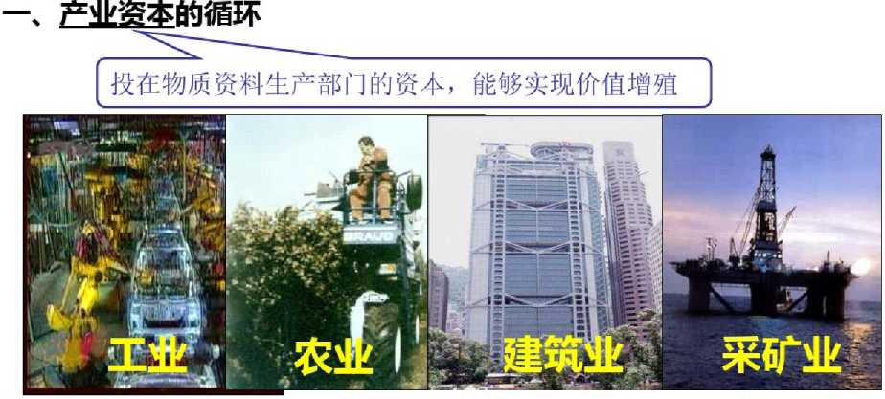

**产业资本的循环** 产业资本依次经过三个阶段，采取三种职能形式，实 现价值增殖,最后又回到原来出发点的全部运动过程。用公式表示是： **G—**W<aT..P**…W' —G'**

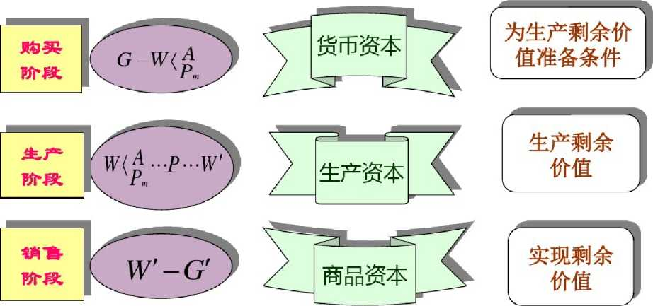

阶段

职能形式

职能作用

**产业资本的连续循环** 产业资本的连续循环,包含了货币资本循环、 生产资本循环、商品资本循环*，*是这三种循环的有机统一。

生产资本循环

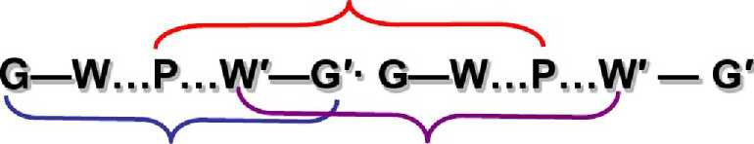

货币资本循环 商品资本循环

**I I**

产业资本的连续进行的现实循环，不仅是流通过程和生产过程！ :的统一，而且是它的所有三个循环的统一。 ！

——马克思 I

♦誕蹑砲蹦馳厕旎甌砲仍

三种职能形式

三种循环形式

空间上的并存性

时间上的继起性

必须同时连续不断地顺 次通过三个阶段，相应 变更它们的职能形式并 回到原来的出发点

**O ~**

**二、产业资本的周转**

**-資本周转**不断重复、周而复始的资本循环，叫做资本周转。

**■瓷本周转速度**

**周 转 时 间**

生 产 时 间

可以从资本的周转时间和周转次数两方面来考察。

-劳动时间

自然力作用时间

流 通 时 间

销售时间

生产资料储备时间 正常停工时间

购买时间

例如，某产业资本周转 一次所需要的时间为4个月， 则它在一年之内资本周转的 次数是n=12 4-4=3次

周转次数(n)=

一年的时间(U)

周转时间(u)

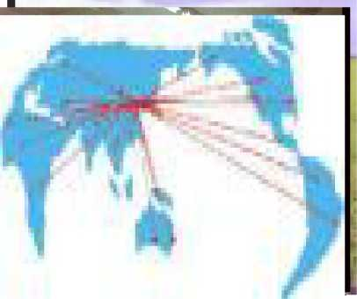

**O ~**

・影响资本周转速度的因素资本周转时间的长短，包括生产时间和流 通时间的长短;生产资本的构成’即生产资本中固定资本和流动资本 的比例，以及固定资本和流动资本自身的周转速度。

・在生产资本中，固定资本所占比重越大，预付总资本的总周转速度就 越慢;反之，流动资本所占比重越大，预付总资本的总周转速度就越 快*。*在固定资本与流动资本比例一定的条件下’预付资本的总周转速 度与固定资本和砌资本周蹴度成正比例变化。

百

•厂房、机器、设备

■一次投入，多次使用

■价值逐渐收回

原材料、燃料、劳动力等 —次投入，一次使用

价值一次全部收

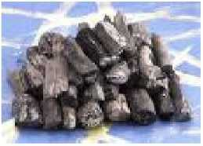

在剩余价值生产中的作用

依据不同

不变资本  
可变资本

价值周转方式

流动资本

固定资本





不变资本

可变资本

£机器等

\原材料

-■殆动力

-固定资本 流动资本

一的不同

揭示剩余价值的来源

研究周转速度及其对剩余价值生产的影响

•预付资本的总周转速度

固定资本丄流动资本  
年周转额 + 年周转额

预付资本总额

预付资本的—

总周蹴度—

例题甲乙全部预付资本各为**10**万元，其中固定资本周转**1/10**次, 流动资本周转**5**次，甲的固定资本与流动资本比重是**8**比**2,**乙是**6** 比**4**。计算它们各自的预付资本的总周转速度。

8x0.1 + 2x5

=1.08

10

6x0.1 + 4x5

=2.06

10

•资本周转速度对剩余价值生产的影响

增加年剩余价值量:可变资本周转速度越快，年剩余价值量就越多

服装厂1

服装厂2

剩余价 值率

100%

100%

预付可  
变资本

200万

200万

可变资本  
周转速度

年剩余 价值量

**2**。。万

**4**。。万

提高年剩余价值率:年剩余价值量越多，年剩余价值率也就越高

|  |  |  |  |  |  |
| --- | --- | --- | --- | --- | --- |
|  | 剩余价 | 预付可 | 可变资本 | 年剩余 | 年剩余价 |
| 1L一匕 | 值率 | 变资本 | 周转速度 | 价值量 | 值量率 |
| 服装厂1 | 100% | 200万 | 1次/年 | **20**。万 |  |
| 服装厂2 | 100% | 200万 | 2次/年 | **400**万 | 23% |

第二节社会资本的再生产

一 ,社会资本和社会瓷本再生产的实现

**•单个资本**独立发挥资本职能的资本，称为单个资本。

**•社会斐本**相互联系、相互交错的单个资本的总和，构成社会资本。

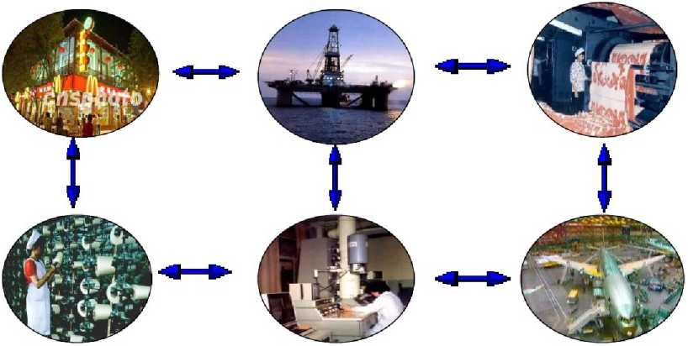

**O y**

**・社会总产品** 社会各物质生产部门在一年内生产的全部物质资料的总 和。社会总产品在价值形态上又叫社会总价值或社会总产值。

・社会资本再生产的核心问题是社会总产品的实现问题。为了阐明这一 问题，马克思将社会总产品在价值上划分为三个部分，在物质上划分 为两大部类。这是马克思研究社会资本再生产的两个理论前提。

社会总产品

价值构成

实物构成

c+v+m ■

**部分**

生产资料峰［|画

消费资料白

**第二部**

**类（U）**

**O y**

**・社会总产品的实现** 社会总产品的实现，也就是社会总产品的补偿， 包括价值补偿和物质补偿。所谓价值补偿，就是社会总产品的价值, 包括不变资本价值、可变资本价值和剩余价值，如何由商品形式转化 为货币形式;所谓物质补偿’就是社会总产品由商品转化为货币后’ 如何用货币买到再生产所需要的产品。



社会总产品

—价值构成

c+v+m

**物质补偿**各个组成部分转化 为货币后*，*如何再购买到再生 产所需要的生产资料和消费资 料（买的回来）

学资料

二,社会资本简单再生产的实现

**・简单再生产的图式** 根据马克思研究社会资本再生产的两个理论前提, 即社会总产品在价值形态上分解为c+v+m ,在实物形态表现为生产 资料即第一部类（I）产品和消费资料即第二部类（U）产品’可以 把社会资本的简单再生产表现为下列图式：

1. **（第一部类）**4000c +1000v +1000m =6000 （**生产资料）**
2. **（第二部类）**2000c +500v +500m =3000（**消费资料）**

社会总资本6000c +1500v +1500m =9000 （社会总产品）

・为使第二年的社会资本简单再生产能继续进行，社会总产品必须全部 得到实现，其实现的途径，就是通过市场进行交换。社会总产品的交 换包括三个方面：第一部类内部的交换;第二部类内部的交换;两大 部类之间的交换。

**O y**

**・第一部类内部的交换** 第一部类年产值6000 ,实物形态是机器、燃料、 工具、原料、辅助材料等生产资料。为了维持该部类各企业的简单再 生产，第一部类内部各企业的资本家，必须相互购买，借以补偿这一 部类各企业在生产过程中消耗掉的4000不变资本。

・至于第一部类余下来的1000V+1000m ,其实物形态仍然是生产资料, 该部类的资本家和工人不能用生产资料而必须用消费资料来满足自己 的生活需要，因此，必须拿这部分产品同第二部类去交换。

I 4000c +1000v +1000m = 6000（生产资料）

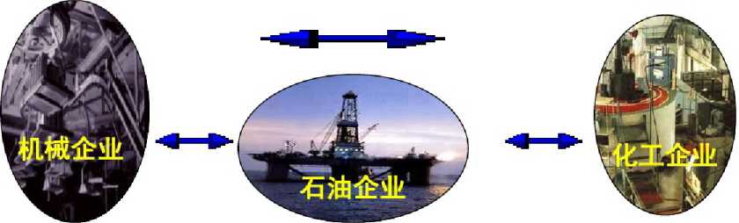

**O y**

**・第二部类内部的交换** 第二部类年产值3000 ,实物形态是粮食、肉类、 衣服等消费资料。这3000消费资料中,相当于500v+500m的那一部 分，由于第二部类各企业资本家和工人购买生活用品而实现。

•至于剩下来的相当于2000c的消费资料，则需要用来换取各种生产资 料，以补偿第二部类各企业在生产过程中消耗掉的不变资本。

II 2000c + 500v + 500m = 3000（消费资料）



**O y**

**・两部类之间的交换** 在扣除了两部类内部的交换之后，第一部类各企 业手中还握有其价值相当于1000v+1000m的生产资料,第二部类各 企业手中握有其价值相当于2000c的消费资料。由于双方的产品在实 物形态上恰好是对方所需要的，在价值量上又恰好是相等的,这样’ 两部类之间的交换便顺利进行,社会总产品得以实现。

I 4000c + 1000v +1000m = 6000（生产资料） n 2000c + 500v + 500m = 3000（消费资料）

**O y**

**・简单再生产的实现条件** 从两部类之间的交换可以看出，第一部类的 可变资本加剩余价值之和，必须同第二部类的不变资本相等。这是社 会资本简单再生产实现的基**本条件。**用公式表示为:

1( v + m ) = lie

•以这个基本条件为前提,还可以得出以下两个引**申条件:**

I I (c+v+m) = Ic +IIc

•这个条件表明，第一部类所生产的全部生产资料，与两大部类的再 生产对生产资料的需求之间，必须保持一致。

II (c+v+m) = I (v+m) +11 (v+m)

•这个条件表明，第二部类所生产的全部消费资料，与两大部类的工 人和资本家对消费资料的需求之间，必须保持一致。

1. **社会资本扩大再生产的实现**

**-扩大再生产的实现过程**为了满足社会资本扩大再生产的前提条件, 简单再生产的图式必须做如下调整：

I 4000c +1000v +1000m =6000 (**生产资料)**

II 1500c +750v +750m =3000 (**消费资料)**

•假定第一部类资本家的资本积累率为50%,资本有机构成保持4： 1不

变，则两大部类的产品在价值形态上就会出现如下重组:

I (4000c +400Ac) + (1000v +100 Av) +500m/x =6000

II (1500c +100Ac) + (750v + 50 Av) +600m/x =3000

-于是,两部类之间的交换和产品价值的实现便表现为如下图式:

I (4000c +400Ac) + flOOOv +100 Av)+500m/x 1=6000

II (1500c +100Ac)k (750v+50 Av) +600m/x =3000

**O y**

**・扩大再生产的实现条件** 第一部类原有的可变资本，加上追加的可变 资本，再加上第一部类资本家用于个人消费的剩余价值，三者的总和 应当等于第二部类原有的不变资本加上追加的不变资本之和。这是社 会资本扩大再生产实现**的基本条件。**用公式表示为：

1( v +Av+ m/x ) = II (c+Ac)

•以这个基本实现条件为前提，还可以得出以下两个引**申条件:**

I (c+v+m)

=I (c+Ac) +11 (c+Ac)

•这个条件表明，第一部类一年中所生产的全部生产资料的价值，应当 等于两大部类原有不变资本价值加上新追加的不变资本价值的总和。

II (c+v+m) = **I** (v+Av+m/x) +11 (v+Av+m/x)

・这个条件表明，第二部类一年中所生产的全部消费资料的价值，应当 等于两大部类原有可变资本价值，加上新追加的可变资本价值,再加 上资本家用于个人消费的剩余价值的总和。

**O 〜**

第三节产业资本的利润和平均利润

一,剩余价值转化为利润

**•生产成本**生产单位商品所耗费的不变资本和可变资本的总和。用k代 表生产成本，k=c+v，则商品价｛fW=c+v+m ,就变为W=k+m。

**•利润**利润是剩余价值的转化形式。当剩余价值被看作是全部预付资 本的产物时，剩余价值就取得了利润的形态。随着剩余价值转化为利 润,商品价值就表现为生产成本与利润之和。用P表示利润，商品价 值的公式就变为W=k+p。

**商品价值W=c+v+m**

**W=K + P**

**s** *K »*

**m**转变为成本价格**K**嘉斯

**利润P**

**m**转变为全部预付资本的产物

**O y**

**二、剩余价值率转化为利润率**

**-利润率** 利润和剩余价值的区别，可以从剩余价值率和利润率的区别 上更清楚地看出来。剩余价值率是剩余价值与可变资本的比率，用公 式表示是m' =m/v ;而利润率则是剩余价值与全部预付资本的比率， 用P'表示利润率，则p'二m/(c+v)。显而易见，利润率总是比剩余 价值率低得多，它掩盖了资本家对工人的剥削程度,掩盖了剩余价值 的真正来源。利润率揭示的只是预付总资本的增殖程度。

**-影响利润率的因素** 剩余价值率的高低，剩余价值率越高，利润率也 越高;资本有机构成的高低，资本有机构成越高，利润率就越低;资 本周转速度的快慢，一年中资本周转速度越快，年利润率就越高;不 变资本节省的状况，不变资本越节约，利润率就越高。

**O y**

**三、利润转化为平均利润**

**-不同生产部门利润率的差别**不同生产部门由于资本有机构成和资本 周转速度的不同，投入等量资本所获得的利润率也会有差别。

|  |  |  |  |  |  |  |
| --- | --- | --- | --- | --- | --- | --- |
| 生产 部门 | 预付资本（100万） | | 剩余价 值率 | 剩余 价值 | 利润  率 | 商品 价值 |
| 不变 资本C | 可变 资本V |
|  | 70 | 30 | 100% | **30** | **30%** | **130** |
|  | 80 | 20 | 100% | **20** | **20%** | **120** |
| 制 | 90 | 10 | 100% | **10** | **10%** | **110** |

**•部门之间的竞争形成平均利润** 部门间的利润率差别使投入不同部门

的资本增殖能力出现差别，这与资本追求利润的本性是相矛盾的，因

此，部门之间会展开竞争，竞争的结果，导致平均利润的形成。



c：v低  
利润率高

资本流入

c：v高  
利润率低

生产增加

供过于求

利润率下降

生产减少

供不应求

利润率提高

**C3**

**O y**

**・平均利润的计算与平均利润率**平均利润二预付资本X平均利润率； 平均利润率二社会的剩余价值总额/社会预付总资本。利润率的平均化 过程，也就是各生产部门的剩余价值重新分配的过程。

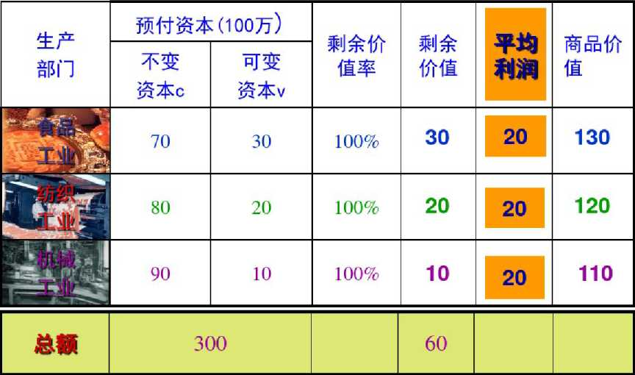

**O ~**

**四、价值转化为生产价格**

**・生产价格**生产价格是价值的转化形式，它是商品的生产成本和平均 利润之和。用公式表示为：生产价格二生产成本+平均利润。

生产 部门

|  |  |  |  |  |  |  |  |
| --- | --- | --- | --- | --- | --- | --- | --- |
| 预付资本（100万） | | 剩余价 值率 | 剩余 价值 | 平均 利润 率 | 平均 利润 | 价值 | 生产 价格 |
| 不变 资本C | 可变 资本V |
| 3 70 | 30 | 100% | **30** | **20%** | 20 | **130** | 120 |
| S 80 | 20 | 100% | **20** | **20%** | 20 | **120** | 120 |
| § 90 | 10 | 100% | **10** | **20%** | 20 | **110** | 120 |
| **300** | | 100% | **60** | **20%** | **60** | **360** | **360** |



**O y**

**・生产价格与价值规律**生产价格形成以后，商品交换不再以价值为中 心而是以生产价格为中心'围绕生产价格上下波动。这一现象的出现 改变了价值规律的实现形式，但没有否定价值规律。因为从全社会来 看，商品的生产价格总额与价值总额是相等的,因此，以生产价格为 中心进行交换，实际上就是以价值为中心进行交换，即全社会范围内 还是等价交换，还是价值规律在起作用。

**・平均利润与超额利润**平均利润与生产价格的形成,并不排除个别企 业的资本家可以获得超额利润。因为平均利润是不同生产部门之间竞 争的结果，而超额利润则是同一生产部门内部竞争的结果，是同一部 门内部个别企业的商品生产价格低于社会生产价格所获得超过平均利 润的利润，它是超额剩余价值的转化形式。平均利润与超额利润反映 了不同的经济关系。

第四节商业资本和商业利润

一,商业资本

产业资本的循环必须经历购买、生产和销售三个阶段*，*并依次采取货

币资本、生产资本和商品资本的形态。这三个阶段不能完全由产业资 本家独自完成。商业资本就是从产业资本中分离出来独立发挥作用的 商品资本，它的职能就是代替产业资本家完成第三阶段的工作，即销

售商品，实现剩余价值。

二，商业利润

•商业利润是商业资本家从事商业活动所获得的利润,它是产业资本家 让渡给商业资本家的一部分剩余价值。其获得的途径是商品的零售价 格高于商品的批发价格，其间的差额就是商业利润。商业利润是产业 工人创造并由商店职工来实现的。商业利润的多少，也由平均利润率 决定*，*即商业资本家和产业资本家一样*，*都获得平均利润。

第五节借贷资本和利息

一,借贷资本

•在资本主义再生产过程中,一部分资本家为了扩大生产规模和经莒范 围,需要从外部补充一定数量的货币资本；与此同时,另一部分资本 家手中则由于资本的循环会游离出暂时不用的货币。于是，他们之间

就产生了借贷关系。所谓**借贷资本**，就是为了获取利息而暂时贷给职

能资本家使用的货币资本。

二,利息和利息率

・借贷资本也要参与剩余价值的瓜分。**利息**就是职能资本家让渡给借贷 资本家的一部分剩余价值。利息的高低由利息率决定。**利息率**是一定 时期内利息量与借贷资本量的比率。受各种因素的影响,利息率的高 低会在平均利润和零之间变动,即利息率的最高界限不能等于平均利 润，最低界限不能等于零。

三,银行与银行利润

**•银行**是专门经营货币资本的企业，其主要职能有两个：一是吸收存款, 即把社会上大量闲置的货币资本集中到银行;二是发放贷款’即把货 币资本贷给职能资本家使用。银行向外贷款所收取的贷款利息，大于

吸收存款所支付的存款利息，两者的差额构成银**行利润**。银行利润在

数量上相当于银行资本家自有资本所获得的平均利润。

四、股票与股票价格

**•股**票是向股份公司投资入股并借以取得股息收入的凭证。**股票价格是** 股息收入的资本化，它等于这样一笔货币资本，把这笔货币资本存入 银行获得的利息与凭这张股票取得的股息相等。因此，股票价格取决 于股息和银行存款利息率两个因素，它与股息成正比，与存款利息率 成反比。用公式表示为：股票价格二股息/存款利息率。例如，一张票 面额为100元的股票，一年可分得股息10元，而当年银行存款利息率 为5%，则该股票的价格为10元小5%=200元。

第六节农业资本和地*

一,级差地租

•级差地租 租种上等地和中等地的农业资本家，将农产品按劣等地的 生产价格出售后所获得的缴纳给土地所有者的超额利润。

**・形成条件**土地肥沃程度、地理位置等生产条件的差别。

**•形成原因**对土地的资本主义经言权垄断。

**二,绝对地租**

**,绝对地租** 由于土地私有权的垄断，租种任何土地包括劣等地都必须 缴纳的地租。

**•形成条件**农业资本有机构成低于工业或社会平均资本有机构成。

**•形成原因** 对土地的资本主义私有权垄断。

0 21.银行资本家的自有资本的银行利润在数字呻常（）

1. 高伊均利润 B.等于平均利润 ''

C.与平均利润无关 D.相当于平均利润

1. 资本主义级差地租形成的条件是（）
2. 土地肥沃程度的差别和资本主义经营垄断
3. 地理位置的差别和资本主义经营垄断
4. 土地肥沃程度和地理位置的差别
5. 土地私有权和资本主义经营权的垄断
6. 垄断利润就其本质而言，来源于（）

A.劳动者创造的剩余价值 B.垄断组织的垄断地位

C.垄断组织的海外掠夺 D.垄断组织的垄断资本的实力

1. 经济全球化在本质上是（）

A.产业资本的国际化B.资源配置的国际化

C.商业资木的国际化D.借贷资本的国际化

1. 下列关于股份资本的表述中不正确的是（）

A.它使资本的形式由单个资本变为联合资本

1. 它带有社会资本的性质
2. 它是资木主义生产关系的一次自我“扬弃”
3. 它没有突破单个私人资本的局限性

• 26.世界上第一个无产阶级政党是（）（）

A.输什维克 B.中国共产党〜

C.共产主义者同盟 D.徳国社会民主工党

1. 下列选项中体现社会主义的本质属性和要求的是（）

A.促进人的全面发展和社会和谐

B.实行计划经济

C.建立完全的公有制经济 D.实行产品经济

1. 社会主义与资本主义的根本区别在于（）

A.生产力发展水平不同

B.所有制基础不同

C.人们的生活方式不同 D.人们的精神境界不同

1. 马克思主义认为，共产主义社会的分配原则是（） A.按劳分配B.按需分配

C.按生产要素分配 D.平均分配

1. 当代中国人民为之奋斗的共同理想是（）

A.建设中国特色社会主义 B.实现共产主义

C.彻底消灭剥削 D.国家自行消亡

**O —**

第六章资本主义发展的历史进程

第一节从自由竞争资本主义到垄断资本主义

**一,資本主义从自由竞争到垄断**

**•资本主义的发展阶段**

**萌芽**

**自由竞争资本主义阶段 垄断資本主义阶段**

U •私人垄断F7国家垄断

干预最少的政府

14-15世纪 17世纪40年代 19世纪70年代

自由放任」

原始积累

是最好的政府I **k**看不见的手”

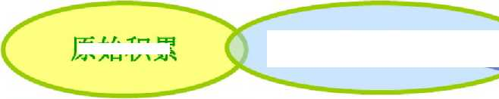

**O ~**

**・垄断的形成和实质** 垄断是从自由竞争中产生的。自由竞争具有优胜 劣汰的作用。一般来说，总是资金雄厚、设备先进的大企业在竞争中 获胜。因此，为避免失败的命运，各企业往往通过资本集中来扩大生 产规模，这就必然导致生产集中。资本集中和生产集中发展到一定程 度，就自然而然地走向垄断。所谓垄断，也可以叫做独占，是指少数 大型企业，为了获得高额利润，通过相互协议或联合，对一个或几个 商品的生产、销售和价格进行操纵和控制。



科技革命

自由竞争

.生产集中

股份公司

垄断

经济危机

兼并联合

**•常见的垄断组织**(1)**卡特尔**(cartel),生产同类产品的大企业，为 获取垄断利润,就瓜分市场、规定产量、确定价格等方面达成协议所

形成的垄断联盟。(2)**辛迪加**(syndicat),生产同类产品的大企业，为 获取高额垄断利润，在高价销售产品和低价收购原料等方面统一行动 并达成协议而建立起来的垄断组织。(3 )**托拉斯(**trust)，生产同类 产品或产品有密切关系的企业，以股东的身份融合为一体而形成的大 型垄断组织。该组织的所有活动由董事会统一掌管，各成员企业不再

以独立的法人从事生产和经营活动，而是作为股东按所持股份获取红

利。较早出现的托拉斯是美国的美孚石油公司,该公司因涉嫌垄断违

法遭到起诉而被迫解散。(4)**康采心**

(konzern ), 一种规模庞大

而复杂的垄断组织，它以一两个特大型企业为核心，联合不同经济部 门的许多企业,包括工业企业、贸易公司、银行、运输公司和保险公

司等所组成。加入康采恩的各企业受其中的大公司所控制，但形式上 仍然保持独立。它的出现比托拉斯稍晚，在经过了一些发展沿革后， 现已成为最突出、最典型的垄断组织形式。

•垄断利润和垄断价格

垄断资本家凭借其在社会生产和流通中的  
垄断地位获得的超过平均利润的高额利润

*垄断价財成本价格+垄断利润*

垄断组织在销售或购买商品时凭借其垄断 地位规定的旨在保证最大限度利润的市场 价格，包括垄断高价和垄断低价。

**•垄断不能消除竞争** 首先，竞争是商品经济的一般规律，有商品经济 就必然会有竞争，垄断资本主义依旧是商品经济，因而不可能消除竞 争；其次，垄断资本主义不可能在全国形成一个囊括一切生产部门的 独一无二的垄断组织，因此，并存的垄断组织之间以及垄断组织和非 垄断组织之间，本质上还是竞争的关系。

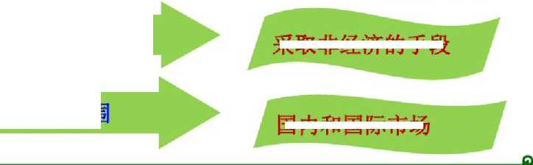

获得高额垄断利润

竞争的目的

竞争的手段

竞争的范医

釆取非经济的手段

国内和国际市场

**规模大■时间长,手段残酷,程度更加激烈,具有更大的破坏性**

Hr

**O y**

**二、垄断資本主义的发展**

**-国家垄断资本主义的产生**国家垄断资本主义是国家政权和私人垄断 资本融合在一起的垄断资本主义，它的出现经历了一个过程。

**开始形成时期**

—' 1914年一战前

不稳定发展时期

三次高潮

一战至二战结束初期

ft



•第一次世界大战（战争的需要）

• 1929-1933年经济危机（应付危机） ,凯恩斯国家干预理论 e 罗斯福新政

•第二次世界大战（战争的需要）

**广泛迅速发展时期**

从50年代开始

**O y**

**・战后国家垄断瓷本主义大发展的原因**资本主义国家从不干预经济到 干预经济，这一转变不是偶然的，它是第三次科技革命所导致的生产 社会化程度进一步提高的必然结果。生产社会化，本质上要求在全社 会范围内协调组织各种社会经济活动"旦私人垄断资本仅从私利的角 度考虑问题，他们一般不会去投资那些数额大、周期长的公共设施建 设，也不愿涉足那些基础性、前导性的科研项目，对于事关社会整体 利益的环境污染问题n也们也不会主动给予关注’至于生产过剩的宏 观调控问题，以及收入分配两极分化的社会问题，他们更是无能为力。 所有这些,都决定了国家必须改变〃守夜人”的身份，在一定程度上 承担起管理与调节社会经济生活的任务。

■ IB T



**O y**

**・国家垄断瓷本主义的基本形式**(1)国家直接掌握的垄断资本，即 资本主义国家中的国有经济、国有企业;(2)国家和私人资本在企 业内部的结合，即国家垄断资本与私人垄断资本合股的经济形式；

(3)国家和私人资本在企业外部的结合，即国家通过财政补贴或向 私人企业大量订货等方式来参与私人垄断资本的再生产过程。

**•国家垄断资本主义条件下的宏观调控** 宏观调控的总任务：促进市场

总供给与总需求的平衡；宏观调控的主要目标：保持经济的稳定和一

定程度的增长，保持币值和物价的稳定/实现充分就业，保持国际国

内收支的大体平衡;宏观调控的主要手段:经济手段，法律手段;宏

观调控的主要政策：财政政策，货币政策，国民经济计划化。

**•国家垄断資本主义的实质**国家垄断资本主义无论采取哪种形式，其

实质都是私人垄断资本利用国家机器来为其利益服务的手段。

**•垄断资本在世界范围的扩展**垄断资本主义经济向世界范围扩展的基

本形式包括商品输出、资本输出和跨国**公司。商品输出**，即把国内生

产的商品销售到国外，以谋求高额利润，这是自由竞争资本主义阶段 资本国际化的主要形式。**资本输出’**即把国内过剩的资本输往国外， 借以掠夺这些国家的自然资源和物质财富,包括借贷资本输出和生产

资本输出，这是垄断资本主义阶段资本国家化的主要形式。跨

**公司，**

即以在发达国家建立的大型企业作为母公司’直接进行对外投资’在

两个或两个以上的国家设立子公司，由母公司进行有效控制和统筹决 策，从事跨越国界的生产经営活动。跨国公司是生产和资本国家化的

必然产物，是当代国际垄断的主要形式。

第二节当代资本主义的新变化

一,经济全球化

•经济全球化的含义 经济全球化是指这样一种趋势，即在生产不断发 展，科技加速进步，社会分工和国际分工不断深化，生产的社会化、 国际化程度不断提高的情况下,世界各国各地区的经济活动越来越超 出一国和地区的范围并相互紧密地联系在一起。

•经济全球化的表现 生产全球化，指世界各国的生产活动不再孤立地 进行，而是成为全球生产体系的有机组成部分,成为商品价值链中的 一个环节,整个地球俨然一个大工厂;贸易全球化,指国际范围内贸 易总量増长，贸易种类増加、贸易范围扩大以及贸易自由化进程加快 的一种趋势;资本全球化,指资本的触角伸向全球,资本在国际间的 流动速度不断加快，投资者只要在计算机上敲几个键,大量资金就可 以短时间内从全球一个市场转移到另一个市场。

二,当代资本主义的新变化及其实质

**-当代资本主义新变化的表现** 生产力方面，战后发达资本主义国家， 在生产力方面取得了长足的发展，劳动生产率大幅度提高;生产关系 方面，当代资本主义国家在所有制关系、劳资关系和分配关系三方面 都做了一系列调整;上层建筑方面，当代资本主义发展到国家垄断资 本主义阶段，已经建立起比较成熟的政治制度和法制制度。

**•当代资本主义新变化的实质**当代资本主义虽然发生了许多变化’但 这些变化没有触动资本主义统治的根基，没有改变资本主义制度的性 质，因而属于总的量变过程中的部分质变。

第三节资本主义的历史地位和发展趋势

一，资本主义为社会主义代替的必然性

•资本主义向社会主义过渡的历史必然性,是由资本主义的基本矛盾所 决定的。资本主义在其发展过程中造就了社会化的生产力,而这种生 产力本身是与资本主义的生产资料私人占有制相矛盾的。无论资产阶 级在资本主义制度的框架内如何调整，只要这种矛盾存在，就有导向 社会主义阶段的客观要求。

**二,资本主义为社会主义代替的长期性**

•资本主义向社会主义的转变，会触及资产阶级的既得利益，必然会遭 到阻挠和反抗;资本主义是一种自我调节能力较强的社会生产方式*，*

在较长时间内能容纳社会生产力的进一步发展;社会主义取代资本主

义,是用公有制代替私有制,从而消灭延续了几千年的剥削制度,因 而要全面战胜资本主义*，*必须经过长期反复的较量和斗争。

1. ,简述实践在认识中的作用。
2. .简述无产阶级政党的群众观点和群众路线的内容。
3. .简述不变资本和可变资本的划分及其意义。 简述当代资本主义的新变化及其实质。

简述马克思主义政党是新型的革命政党。

46.试述矛盾的主要方面和次要方面关系的原理，并用这一原理说明怎样正确 认识我国改革开放的形势。

47 .试述平均利润的形成及本质。

**O y**

第七章社会主义社会及其发展

第一节社会主义制度的建立

1. 社会主义从空想到科学.从理论到实践的发展

**-社会主义从空想到科学的发展**空想社会主义是一种通过描绘理想社 会来批判和否定资本主义的社会思潮。空想社会主义有很多形态。以 圣西门、傅立叶、欧文为代表的19世纪初的空想社会主义，是科学社 会主义的直接理论来源。

-1848年2月，马克思恩格斯受世界上第一个无产阶级政党”共产主义 者同盟〃的委托，起草并发表了《共产党宣言》，这是社会主义思想 史上第一个纲领性文件，标志着科学社会主义的诞生。

**O y**

**・无产阶级革命与社会主义制度的建立**马克思恩格斯曾经设想，社会 主义革命即使不在全世界同时进行,也要在几个主要的资本主义国家 同时发生才可能成功。列宁立足于资本主义发展不平衡规律，提出了 社会主义革命可以在一国或数国首先胜利的理论。

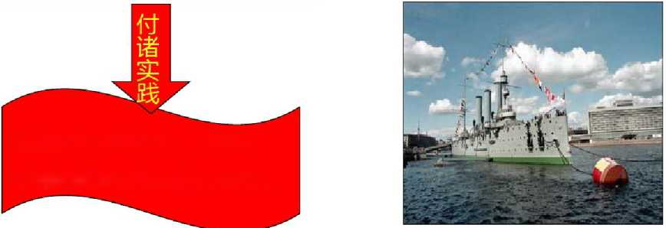以帝国主义阶段 经济政治发展不 平衡规律为依据

帝国主义时代的无产阶级 社会主义革命，将是由一国或 数国首先胜利，然后波浪式地 发展为全世界的胜利。

——列宁

十月革命胜利，第一 个社会主义国家诞生。

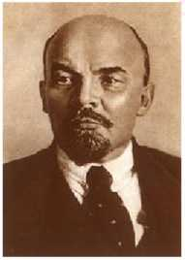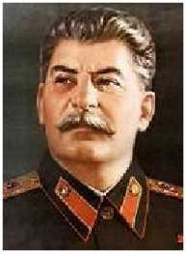

**.列宁领导下的苏维埃俄国对社会主义的探索可**

业的国有化；(2)战时共产主义时期：取消商

品货币关系，一切由国家政权统一管理；(3)

新经济政策时期：恢复和发展商品经济，利用资

1. **列宁.斯大林领导下的苏维埃俄国对社会主义的探索**

分为三个时期。(1)进一步巩固苏维埃政权时 期：对大资本进行剥夺和改造，实现银行和大工

本主义，建设社会主义。

•斯大林领导下的苏联对社会主义的探索列宁逝

世后*，*苏联在斯大林领导下制订并完成了第一个 五年计划，苏联由农业国变成工业国,苏联模式 由此形成。苏联模式以高速发展国民经济为首要 任务，以优先发展重工业为中心，实行单一的生 产资料公有制，排斥市场机制，完全采用行政手 段，是一种高度集中的计划经济模式。

**O y**

**三、社会主义从一国到多国的发展**

•社会主义从一国到多国发展的历史贡献 第一，社会主义推动了人类 历史的发展和社会制度的演进；第二，社会主义国家的存在改变了世 界格局，在一定程度上遏制了帝国主义和霸权主义在世界上的扩张; 第三，社会主义力量推动着和平与发展的时代潮流；第四，社会主义 引导着世界人民的前进方向。

**!1!**

**•社会主义从一国到多国发展的经验教训**社会主义的实践，也有东欧 剧变、苏联解体的严重挫折。东欧剧变、苏联解体的教训是：放弃了 科学社会主义道路，放弃了共产党的领导，放弃了马克思列宁主义， 结果使得相当严重的政治、经济、社会、民族矛盾进一步激化，最终 酿成了制度巨变、国家解体的历史悲剧。

无产阶级专政和社会主义民主

•无产阶级专政是新型的国家政权无产阶级专政是大多数人对极少数

人的专政;无产阶级专政的国家政权的领导核心是工人阶级的先锋队 共产党；无产阶级专政的国家政权的阶级基础是工农联盟;无产阶级

专政的最终目标是要消灭剥削、消灭阶级，进入无阶级的社会;无产 阶级专政的国家政权形式具有多样性。

**•社会主义民主是新型民主** 社会主义民主是绝大多数人的民主，它的 本质是人民当家作主;社会主义民主从国体上说，是工人阶级和广大 劳动人民当家作主，从政体上说，采取民主共和国的形式;社会主义 民主是目的和手段的统一’是为社会主义经济基础服务的手段’同时 又是人们不断奋斗和追求的目的。

第二节社会主义在实践中发展和完善

一，在实践中深化对社会主义基本特征的认识

•经典作家对社会主义基本特征的认识 马克思恩格斯把无产阶级取得

政权后建立起来的未来共产主义社会，划分为第一阶段和高级阶段； 列宁把马克思所说的未来社会的第一阶段称为社会主义社会*，*把高级

阶段称为共产主义社会。

**•中国对社会主义本质特征认识的深化** 解放和发展生产力，创造比资

本主义更高的劳动生产率;建立和完善生产资料公有制,逐步消灭剥

削*，*消除两极分化，最终达到共同富裕;对个人消费品实行按劳分配

的原则；在马克思主义政党领导下*，*建设社会主义政治文明;以马克

思主义为指导*，*建设社会主义精神文明。

**O y**

**二,经济文化落后的国家社会主义建设的艰巨性和长期性**

■在这些国家发展生产力，赶超发达国家，是一个长期而艰巨的过程。

■在这些国家建设社会主义精神文明，发展社会主义民主与完善社会主 义法制，是一个长期而艰巨的过程。

-这些国家的建设和发展，是在资本主义国家主导的世界政治经济秩序 中曲折前进的，面临着国际环境的严峻挑战。

•这些国家对社会主义建设客观规律的认识,需要一个长期的过程。

**三,社会主义发展道路多样性的原**

•各国在社会主义革命时，其生产力状况和社会发展阶段各不相同，由 此决定了不同国家发展道路具有不同的特点。

・各国的历史传统、文化习俗及具体国情的差异性，是各国发展道路不 同的另一原因。

・在社会主义实践中，各国都在探索适合本国国情的发展道路，这也决 定了社会主义发展道路必然呈现出多样性的特点。

第三节马克思主义政党在社会主义  
事业中的地位和作用

一、 马克思主义政党是新型的革命政党

-马克思主义政党是科学社会主义与工人运动相结合的产物;马克思主 义政党是工人阶级的先锋队；马克思主义政党是为实现共产主义而奋 斗的党；马克思主义政党是为人民群众谋利益的党;马克思主义政党 是按照民主集中制原则组织起来的团结统一的党。

二、 马克思主义政党是社会主义革命和建设的领导核心

-社会主义革命、建设和改革事业,都必须有马克思主义政党的坚强领 导，马克思主义政党是社会主义革命和建设的领导核心，其核心作用 体现在思想领导、政治领导、组织领导三个方面。

• 35.资木主义国家的议会具有（） ,、

A.労权 B.财政权 O

C.监督权 D.审判权

1. 资本主义垄断阶段的竞争与自由竞争阶段的竞争相比，不同点有（）

A.竞争的目的不同 B.竞争的手段有了新变化

C.竞争的激烈程度和后果不同D.竞争的范围不同

1. 产业资本在其循环过程中经历的阶段有（）

A.购买阶段B.生产阶段

C.运输阶段D.销售阶段

1. 剩余价值生产的基本方法有（）

A.绝对剩余价值的生产 B.相对剩余价值的生产

C.超额剩余价值的生产 D.垄断剩余价值的生产

1. 东欧剧变、苏联解体给我们提供的深刻教训有（）

A.必须坚持社会主义道路 B.必须坚持共产党的领导

C.必须坚持马克思主义的指导地位 D.必须坚决抵制各种资本主义思

想的侵袭

1. 下列论断属于马克思主义关于共产主义社会展望的有（）
2. 社会生产力高度发展，物质财富极大丰富
3. 阶级归于消灭，国家自行消亡C.实行社会公有制和按需分配

D.人们的精神境界极大提高

第八章共产主义社会是人类

最崇高的社会理想

第一节马克思主义对共产主义社会的展望

一,物质财富极大丰富，消费瓷料按需分配

•生产力的高度发展，是实现共产主义的物质基础，也是共产主义制度 优越性的根本保证。只有生产力高度发展，社会财富极大丰富，才能 实现个人消费品的按需分配。〃各尽所能，按需分配〃，是共产主义 社会的显著特征，被马克思称为共产主义社会的一面旗帜。

・.■ !1!

资本主义所创造的巨大 生产力为共产主义的实现准 备了物质基础。

一一《共产党宣言

只有生产力增长起来，在集 体财富的一切源泉都充分涌流之 后才能实现共产主义分配原则。

——《哥达纲领批判》

**O y**

**二、 社会关系高度和谐，人们精神境界极大提高**

・共产主义社会，阶级消灭了，国家退出历史舞台，社会关系实现了高 度和谐。与此相联系,人们的精神境界得到极大提高。人们都自觉地 遵守社会纪律，团结互助，诚实友爱，完全从社会公益出发逬行劳作 和参加社会活动，并自觉地为他人为社会服务和奉献。

**三、 每个人自由而全面发展，全人类获得彻底解放**

**・人的自由而全面发展的条件**人们完全摆脱了生产资料私有制和阶级 压迫的束缚；完全摆脱了旧式分工的束缚；完全摆脱了仅仅是谋生手 段的劳动的束缚；完全摆脱了接受教育和训练的限制。

**・全人类彻底解放的内容** 人类从自然界的奴役下解放出来，成为自然 界的主人;人类从旧的社会关系束缚下解放出来，成为社会关系的主 人；人类从传统的思想观念下解放出来，成为社会意识的主人。

第二节共产主义是社会历史发展的必然

一，人类社会历史必然发展到共产主义

-马克思主义认为，人类社会的发展是生产力与生产关系矛盾运动的结 果。资本主义社会的基本矛盾,决定了它必然为社会主义所取代。社 会主义制度的建立，为生产力的发展开辟了广阔道路，其基本矛盾的 运动，必将推动着社会主义过渡到共产主义。

**二,实现共产主义是一个不断实践的长期过程**

•实现共产主义要在实践中长期探索;社会主义的充分发展和向共产主

义的过渡要经历长期的实践过程;经济落后的

家实现共产主义需要

经过更长的实践过程;共产主义在世界范围内的实现是长期、曲折、

复杂的历史过程。

第三节在建设中国特色社会主义的进程

中为实现共产主义而奋斗

一、 从社会主义过渡到共产主义需要具备的基本条件

-社会生产力的高度发展;全体社会成员文化教育的普及和科学技术水 平的极大提高;全体社会成员思想觉悟和道德品质的极大提高;建立 起同高度社会化生产相适应的生产资料公有制；消灭旧的社会分工特 别是三大差别;在全世界消灭一切剥削制度和剥削阶级。

**二、 共产主义远大理想和中国特色社会主义共同理想的关系**

-共产主义远大理想和中国特色社会主义共同理想,是相辅相成,相互 促进,有机统一的关系。一方面,远大理想是现阶段共同理想的奋斗 目标;另一方面*，*现阶段的共同理想是远大理想的坚实基础。

156